ДЕПАРТАМЕНТ КУЛЬТУРЫ ПРИМОРСКОГО КРАЯ
ГОСУДАРСТВЕННОЕ АВТОНОМНОЕ ПРОФЕССИОНАЛЬНОЕ ОБРАЗОВАТЕЛЬНОЕ УЧРЕЖДЕНИЕ
«ПРИМОРСКИЙ КРАЕВОЙ КОЛЛЕДЖ КУЛЬТУРЫ»
(ГАПОУ «ПККК»)

ПУБЛИЧНЫЙ ДОКЛАД

О РЕЗУЛЬТАТАХ ДЕЯТЕЛЬНОСТИ
ГАПОУ «ПРИМОРСКИЙ КРАЕВОЙ КОЛЛЕДЖ КУЛЬТУРЫ»

за 2016-2017 учебный год

Оглавление

Введение...................................................................................................................4 Раздел I.
Общие сведения об образовательной организации ..........................................6 1.1. Тип, вид, статус учреждения…………………………………………… 6 1.2. Экономические и социальные условия территории нахождения ...........7
1.3. Лицензия, государственная аккредитация ..................................................7
1.4. Руководство, органы государственно-общественного управления и самоуправления………………………………………………………………….8 1.5. Структура учреждения....................................................................................8 1.6. Организация приема в образовательное учреждение .................................9 1.7. Программа (стратегический план) развития колледжа (приоритеты, направления, задачи, решавшиеся в отчетном году) ........................................12 Раздел II.
Формы обучения, специальности
2.1.Контингент обучающихся…………………………………………………13
2.2.Прием и выпуск ...........................................................................................15 2.3. Направления подготовки и контингент обучающихся..............................16
2.4. Студенческая география ...............................................................................17
2.5. Результаты итоговой Государственной аттестации по специальностям и видам…………………….. ....................................................................................18 2.6. Успеваемость по специальностям…………................................................19
2.7. План развития, приоритетные задачи и основные направления деятельности…………………………………………………………………….20
Раздел III.
Характеристика деятельности учреждения
3.1. Перечень государственных услуг, оказываемых колледжем..............................................................................................................24 3.2. Показатели эффективности деятельности колледжа…... ..........................24 3.3. Категория потребителей Государственной услуги…................................ 26
3.4. Условия осуществления деятельности учреждения……………………...26
3.5. Преподавательский состав…………………………………………………27
Раздел IV.
Результаты деятельности учреждения
4.1. Научно-методическая деятельность……………………………………….29
4.2. Повышение профессиональной компетентности преподавателей………30
4.3. Повышение квалификации на базе колледжа……………………………..34
4.4. Кураторская работа…………………………………………………………38
4.5. Летняя творческая школа для одаренных детей………………………….41

Раздел V.
Воспитательная работа и социальная защита обучающихся………………..43 5.1. Формы воспитательной работы ...................................................................44
5.2. Основные задачи воспитательной работы…………………….. ................45 5.3.Краевые конкурсы……………………………………...................................45
Раздел VI. Творческая работа и организация досуга
6.5. Творческие коллективы колледжа ………………………...........................48
6.6. Награды, победы, достижения в олимпиадах и конкурсах…..…………..50
6.7. Участие в конкурсах различных уровней…………………………………55
6.8. Волонтерское движение и здоровый образ жизни………………………..57
Раздел VII.
Социальная работа…………………………………………… ............................60 7.1.Стипендиальное обеспечение…………………………………..…………..61 7.2.Формы социальной поддержки……………………………………………..61 7.3. Характеристика социализации учащихся (правонарушения, поведенческие риски)……………………………………………………………61
Раздел VIII.
8.1.Профориентационная работа……………………………………………….62
8.2. Социальное партнерство………………………………………………........65
8.3. Прогноз дальнейшего образования в ВВУЗах …………………………...67
8.4. Центр содействия трудоустройству выпускников………………………..68
Раздел IX.
Финансово-хозяйственная деятельность
9.1. Финансово-экономические показатели деятельности……………………72
9.2.Организация безопасности жизнедеятельности …………………………..74
9.3. Охрана труда………………………………………………………………...75
Раздел X.
Информационные ресурсы……………………………………………………...78
Раздел XI.
Заключение. Задачи реализации Программы развития(Стратегии развития)колледжа в среднесрочной перспективе
11.1. Стратегическая цель и направления деятельности колледжа ……….....79
11.2. Контрольные цифры приема на 2016-2017 учебный год………………..82

ВВЕДЕНИЕ

Структурные изменения в экономике, реконструкция общественного производства, новые формы организации труда, основанные на принципах рыночной экономики, бурное развитие и внедрение информационных технологий и техники во все сферы жизни человека выдвинули перед государством и обществом новые требования к уровню и качеству образования и профессиональной подготовки специалистов среднего звена.
В Национальной доктрине образования в Российской Федерации образование признается «приоритетной сферой накопления знаний и формирования умений, создания максимально благоприятных условий для выявления и развития творческих способностей каждого гражданина России, воспитания в нем трудолюбия и высоких нравственных принципов». Главной задачей российской образовательной политики в соответствии с Концепцией модернизации российского образования является обеспечение качества образования на основе сохранения его фундаментальности и соответствия актуальным и перспективным потребностям личности, общества и государства. В качестве основного фактора обновления профессионального образования выступают запросы развития экономики и социальной сферы, науки, техники, технологий. Создана система постоянного мониторинга текущих и перспективных потребностей рынка труда в кадрах различной квалификации, в том числе с учетом международных тенденций. В системе профессионального образования опережающее развитие получает среднее профессиональное образование, поскольку на современном этапе резко воз- растает потребность народного хозяйства в высококвалифицированных рабочих и специалистах среднего звена. Среднее профессиональное образование является качественно определенным уровнем системы профессионального образования, занимающим значительное место в удовлетворении образовательных потребностей личности и общества.

Публичный доклад образовательного учреждения – важное средство обеспечения информационной открытости и прозрачности его функционирования; форма информирования родительской и широкой общественности, социальных партнеров о состоянии дел в ОУ, результатах его деятельности, проблемах развития, целях на среднесрочную перспективу. Качественное профессиональное образование, его равная доступность для всех граждан требует институциональной перестройки системы образования на основе эффективного взаимодействия образования с рынком труда, построения механизмов эффективного учета заказа к системе образования, интересов потребителей образовательных услуг при разработке программы развития и образовательной программы учреждения профессионального образования.
Цель настоящего доклада – представить общественности информацию об основных результатах деятельности государственного автономного профессионального образовательного учреждения «Приморской краевой колледж культуры» за 2016-2017 учебный год, дать оценку выполнения отдельных задач, эффективности использования различного рода ресурсов, раскрыть проблемы функционирования и в результате комплексного анализа определить перспективные направления деятельности. Публичный доклад адресован широкому кругу читателей: представителям органов законодательной и исполнительной власти, обучающимся и/или их родителям, работникам системы образования, представителям средств массовой информации, общественным организациям и другим заинтересованным лицам. Обеспечивая информационную открытость колледжа посредством публичного доклада, демонстрируя качество и результативность своей деятельности, мы надеемся на увеличение числа социальных партнеров, повышение их взаимодействия с колледжем; привлечение внимания потенциальных партнеров к проектам, реализуемым в колледже.

- Общие сведения об образовательной организации

Публичный доклад Государственного автономного профессионального образовательного учреждения «Приморский краевой колледж культуры» содержит аналитическую информацию и статистические материалы об основных результатах работы педагогического коллектива за 2016/2017 учебный год и перспективах его дальнейшего развития.
Главная миссия доклада – представить общественности достоверную информацию о достижении целевых показателей эффективности работы образовательной организации в соответствии с положениями Федерального закона от 29 декабря 2012 г. № 273 – ФЗ «Об образовании в Российской Федерации».
Публичный доклад основан на результатах постоянного мониторинга образовательной деятельности, статистических данных и призван обеспечить информационную открытость работы коллектива колледжа для представителей органов законодательной и исполнительной власти, обучающихся и их родителей, работодателей, средств массовой информации, общественных организаций и других заинтересованных лиц.
Государственное автономное профессиональное образовательное учреждение «Приморский краевой колледж культуры» (ГАПОУ «ПККК»).
Учредитель – администрация Приморского края, подчиненность – департамент культуры Приморского края.
Юридический и фактический адрес колледжа: Россия, Приморский край, 692519,г. Уссурийск, ул. Агеева 75,
Электронный адрес: uch-kultura-dir@mail.ru
Официальный сайт:prim-college.ru
Телефон для справок: 8 (4234) 32-24-61, 8 (4234) 32-01-77
Телефон/факс: 8 (4234) 32-24-61
Телефоны должностных лиц:
Директор ГАПОУ «Приморский краевой колледж культуры» - Пробейголова Евгения Ивановна, тел.: 8 (4234) 32-24-61; e-mail:evgienia@mail.ru;
И.о. заместителя директора по учебной работе – Жерж Ирина Борисовна, тел.: 8 (4234) 32-01-77, e-mail: uch-kultura-dir@mail.ru
Заместитель директора по учебно-воспитательной работе – Белкина Татьяна Викторовна, тел.: 8 (4234) 32-01-77, e-mail:uch-kultura-dir@mail.ru
Заместитель директора по административно-хозяйственной части – Никифоров Игорь Александрович, тел. 8 (4234) 32-07-72, e-mail:uch-kultura-dir@mail.ru
Заведующая заочным отделением – Власова Ирина Васильевна, тел.:
8 (4234) 32-01-77, e-mail:uch-kultura-dir@mail.ru
Приёмная комиссия, тел.: 8 (4234) 32-24-61, e-mail: uch-kultura-dir@mail.ru
учительская – 32-01-77.
Общежитие – 692519, г.Уссурийск, ул.Калинина 2; вахта – 32-07-72; бухгалтерия – 32-19-95.
Дом культуры «Юность» - 692519, г. Уссурийск, ул.Агеева 75А;
вахта – 32-14-74.
Год образования колледжа – 1947 год.
ГАПОУ «Приморский краевой колледж культуры» имеет все правоустанавливающие документы для осуществления своей деятельности: 1.Устав колледжа от 25.09.2014 года №579-ри;
2. Лицензия 25ЛО1 № 0000686 от 15.01.2015 года;
3. Свидетельство о государственной аккредитации 25А01 № 0000392 от 25.12.2014 года.
4. Свидетельства о государственной регистрации права: учебный корпус – 25-АВ 385813; общежитие – 25-АВ 385814; гараж – 25-АВ 385815; котельная – 25-АВ 385816; ДК «Юность» - 25-АВ 385817 от 25.12.2014 года.
5. Свидетельство о постановке на учет в налоговом органе (серия 25 003797171 от 15 июля 2002 г.)
6. Свидетельство о внесении записи в Единый государственный реестр юридических лиц (серия 32 № 001689643)
7. Коллективный договор (принят на общем собрании сотрудников колледжа (от 29.06.2017).
Колледж находится на территории площадью 0,71га. Имеет здания и помещения общей площадью 4680,3 кв.м.: учебный корпус – 1052,1 кв.м., Дом культуры «Юность» -1515,4кв.м., общежитие площадью – 1923,1 кв.м., гараж – 40 кв.м., котельная – 149,7 кв.м.

Руководство, органы государственно-общественного управления и самоуправления:
Управление колледжем осуществляется в соответствии с законодательством Российской Федерации, Уставом ГАПОУ «Приморский краевой колледж культуры» на принципах сочетания единоначалия и коллегиальности. Органами управления колледжа являются:
- общее собрание работников и представителей обучающихся;
- Наблюдательный Совет;
- Совет колледжа;
- Педагогический совет;
- Научно-методический совет;
- Студенческий совет.
Непосредственное управление деятельностью Колледжа осуществляет директор. Директор Колледжа назначается в установленном порядке Учредителем на основании заключенного срочного трудового договора. Директор в соответствии с законодательством Российской Федерации и Уставом колледжа: назначает и освобождает от должности работников, определяет должностные обязанности работников, действует от имени колледжа, представляет его во всех организациях, утверждает структуру и штатное расписание, заключает договоры, в том числе трудовые договоры, выдает доверенности, в пределах своей компетенции издает приказы, распоряжения по организации, дает указания, обязательные для всех работников и обучающихся, осуществляет иные распорядительные документы, обеспечивает повышение квалификации педагогических работников в установленном порядке, осуществляет планирование основной деятельности и перспектив развития с учетом государственного задания по согласованию с органом, осуществляющим функции и полномочия учредителя; осуществляет официальную переписку с организациями и гражданами по вопросам своей деятельности; запрашивает и получает от органов государственной власти, а также от организаций информацию по вопросам, касающимся деятельности Учреждения; осуществляет и другие права, не противоречащие законодательству Российской Федерации, Приморского края, целям деятельности Учреждения.
Управление отдельными направлениями деятельности осуществляют заместители директора:
- заместитель директора по учебной работе;
- заместитель директора по учебно- воспитательной работе;
-заместитель директора по административно-хозяйственной деятельности.
Управление колледжем осуществляется в режиме функционирования и режиме развития.
Управленческий персонал колледжа профессионально компетентен, имеет достаточный опыт управленческой деятельности, способен принимать управленческие решения. Их деятельность регламентирована должностными инструкциями, положениями о соответствующем виде деятельности.
Система управления направлена на обеспечение условий для эффективного развития образовательного процесса и его субъектов, используя внутренние и внешние связи колледжа как открытой системы.
Наблюдательный Совет колледжа является выборным представительным и коллегиальным органом государственно-общественного управления учреждением и создаётся с целью обеспечения демократического и государственно-общественного управления автономным учреждением, осуществляет в соответствии с Уставом решение отдельных вопросов, относящихся к компетенции Наблюдательного Совета.
В своей деятельности Наблюдательный Совет руководствуется: Конституцией РФ, Законами РФ «Об образовании», Федеральным законом «Об автономных учреждениях», Типовым положением об общеобразовательном учреждении и иными нормативными актами Российской Федерации, Уставом Учреждения, иными локальными нормативными актами Учреждения.
В состав Наблюдательного Совета входят представители Учредителя, общественности и сотрудников колледжа. Всего 9 человек. В пределах своей компетенции Наблюдательный Совет рассматривает: предложения Учредителя или директора Учреждения о внесении изменений в Устав Учреждения, о создании и ликвидации филиалов Учреждения, об открытии и о закрытии его представительств, о реорганизации или ликвидации Учреждения, об изъятии имущества, закрепленного за Учреждением на праве оперативного управления, о внесении денежных средств и иного имущества в уставный (складочный) капитал других юридических лиц или передаче такого имущества иным образом другим юридическим лицам, в качестве учредителя или участника, о совершении сделок по распоряжению имуществом, которым в соответствии с законом Учреждение не вправе распоряжаться самостоятельно, о выборе кредитных организаций, в которых Учреждение может открыть банковские счета и т.д.
Высший орган управления колледжа - Совет колледжа, который принимает решения, связанные с образовательной деятельностью колледжа, его развитием в условиях модернизации образования. В состав Совета колледжа входят представители администрации, руководители структурных подразделений, преподаватели, студенты и сотрудники колледжа. Состав Совета колледжа избирается общим собранием коллектива на 5 лет и утверждается директором. Председателем Совета является директор колледжа. Деятельность отдельных направлений координируется соответствующими советами:
- административный совет решает организационные вопросы управления колледжем по основным направлениям;
- педагогический совет колледжа и малые педагогические советы решают вопросы, связанные с организацией и проведением образовательного процесса;
- методический совет - вопросы учебно-методического обеспечения образовательного процесса в колледже;
- совет студентов колледжа - вопросы, связанные с самоуправлением и соцкультбытом студентов.
Управленческая структура колледжа представлена директором - Евгения Ивановна Пробейголова, Заслуженный работник культуры РФ, -отвечающим за стратегию развития колледжа, заместителями директора, отвечающими за основные направления деятельности колледжа:
- образовательная деятельность:
- учебная работа (и.о.заместителя директора по учебной работе И.Б. Жерж);
- воспитательная работа (заместитель директора по учебно-воспитательной работе Т.В. Белкина);
- заочное отделение (заведующая заочным отделением И.В. Власова)
- административно-хозяйственная деятельность (заместитель директора по административно-хозяйственной работе И.А. Никифоров);
- финансово-коммерческая деятельность (главный бухгалтер Е.В. Базылева).
Следующая управленческая ступень – это председатели цикловых комиссий, работающие во взаимодействии с заместителями директора по основным направлениям образовательной деятельности колледжа - организуют образовательный процесс на комиссиях:
- ЦК библиотечных и общеобразовательных дисциплин (председатель - Н.А. Каверина);
- ЦК общепрофессиональных и театральных дисциплин (председатель - И.В. Струтынская);
- ЦК хоровых дисциплин (председатель - Н.И. Козлова);
- ЦК оркестровых дисциплин (председатель - И.Ф. Дианова);
- ЦК хореографических дисциплин (председатель - Е.В. Ярычевская)
- ЦК специальности Педагогика дополнительного образования (председатель - А.И. Вергаскина)
Деятельность ЦК направлена на повышение профессиональной компетентности преподавателей, оказание им методической помощи в реализации требований федеральных государственных образовательных стандартов среднего профессионального образования, научно-методической и исследовательской деятельности.

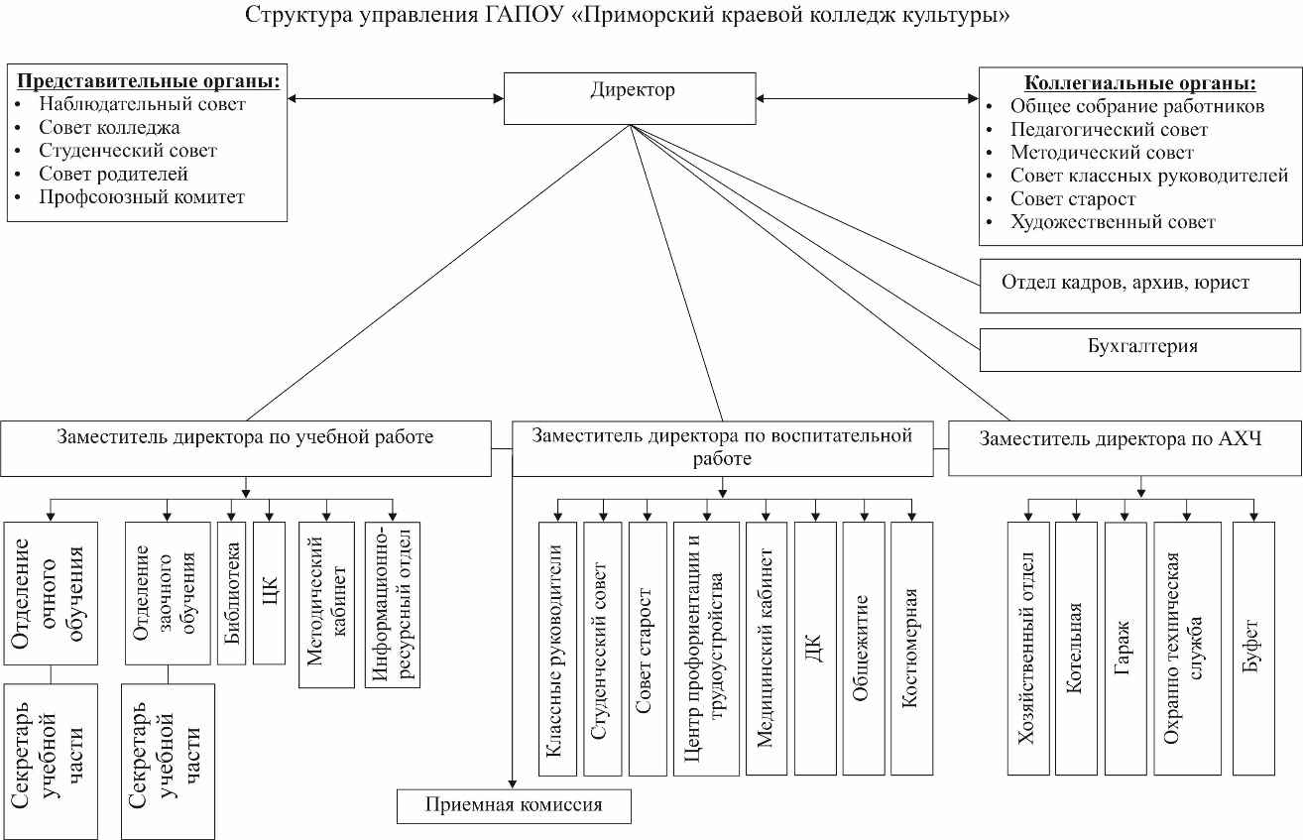

II. Формы обучения, специальности. Контингент обучающихся.
В соответствии с Федеральным законом от 29 декабря 2012 г. № 273 – ФЗ «Об образовании в Российской Федерации», Уставом колледжа, лицензией на право осуществления образовательной деятельности, государственным заданием и контрольными цифрами приема граждан на обучение, устанавливаемыми ежегодно департаментом культуры Приморского края, колледж осуществляет образовательную деятельность по программам подготовки специалистов среднего звена; по программам дополнительного профессионального образования.
Численность обучающихся по состоянию на 30.06.2017г. в колледже, без учета выпускников и абитуриентов 2017 года составила 294 человек. Численность выпускников 2016/2017 учебного года составила: по очной форме обучения – 46 человека; по заочной форме обучения – 28 человек. Всего 74 человека.
В 2016/2017 учебном году в колледже в соответствии с лицензией на право осуществления образовательной деятельности, контрольными цифрами приема на обучение, установленными департаментом культуры Приморского края, федеральными государственными образовательными стандартами реализовывались 7 образовательных программ среднего профессионального образования:
- 51.02.01 Народное художественное творчество (по видам: Хореографическое творчество; Театральное творчество) – очная форма обучения;
- 51.02.02 Социально-культурная деятельность (по видам: Организация и постановка культурно-массовых мероприятий и театрализованных представлений, Организация культурно-досуговой деятельности) – очная и заочная формы обучения;
- 51.02.03 Библиотековедение – очная и заочная формы обучения;
- 53.02.02 Музыкальное искусство эстрады (по видам: Инструменты эстрадного оркестра; Эстрадное пение) – очная форма обучения;
- 53.02.03 Инструментальное исполнительство (по видам инструментов: Фортепиано, Оркестровые духовые и ударные инструменты; Инструменты народного оркестра) – очная форма обучения;
- 53.02.05 Сольное и хоровое народное пение (по виду: Хоровое народное пение) – очная форма обучения;
- 44.02.03 Педагогика дополнительного образования (по областям деятельности: музыкальная, хореографическая, социально-педагогическая) - очная и заочная формы обучения.

Специальность | Квалификация специалиста | Дополнительная подготовка
51.02.01  Народное художественное творчество (по видам):  - хореографическое творчество;  - театральное творчество | Руководитель любительского творческого коллектива, преподаватель | - углубленная подготовка
51.02.02  Социально-культурная деятельность (по видам):  - организация и постановка культурно-массовых мероприятий и театрализованных представлений;  - организация культурно-досуговой деятельности | Организатор социально-культурной деятельности  Менеджер социально-культурной деятельности | - базовая подготовка  - углубленная подготовка
51.02.03  Библиотековедение | Библиотекарь  Библиотекарь, специалист по информационным ресурсам | - базовая подготовка  - углубленная подготовка
53.02.02  Музыкальное искусство эстрады (по видам):  - инструменты эстрадного оркестра;  - эстрадное пение | Артист, преподаватель, руководитель эстрадного коллектива | - углубленная подготовка
53.02.03  Инструментальное исполнительство (по видам инструментов):  - фортепиано;  - инструменты народного оркестра;  - оркестровые духовые и ударные инструменты | Артист, преподаватель, (концертмейстер) | - углубленная подготовка
53.02.05  Сольное и хоровое народное пение (по видам):  - хоровое народное пение | Артист-вокалист, преподаватель, руководитель народного коллектива | - углубленная подготовка
44.02.03  Педагогика дополнительного образования (по областям деятельности):  - музыкальная;  - хореографическая  - социально-педагогическая | Педагог дополнительного образования (с указанием области деятельности) | - углубленная подготовка

Прием на обучение в ГАПОУ «Приморский краевой колледж культуры» осуществляется в соответствии с Федеральным законом от 29 декабря 2012 года №273-ФЗ «Об образовании в Российской Федерации», Порядком приема на обучение по образовательным программам среднего профессионального образования (утв. Приказом Министерства образования и науки РФ от 23 января 2014 г. №36), ежегодно утверждаемыми Правилами Приема в ГАПОУ «ПККК».
Прием студентов на обучение по профессиональным образовательным программам среднего профессионального образования осуществлялся также сверх контрольных цифр приема на основе договоров за счет средств юридических и физических лиц с полной оплатой ими стоимости обучения.
Контингент обучающихся от общей численности на платной основе составил 14,6 % . В сравнении с прошлым годом, это на 19 человек больше.
Конкурс предыдущего года при поступлении составил в среднем 1,45 человека на место. За последние три года конкурс возрос с 1,2 до 1,7 человек на место.

Приём и выпуск

Специальность | 2016/2017
 | приём |  |  | выпуск
 | о.ф/бд | з.ф/бд | догов. | о.ф | з.ф
51.02.01  Народное художественное творчество (по видам) | 35 | - | 2 | 10 | -
51.02.02  Социально-культурная деятельность (по видам) | 16 | 15 | 10 | 6 | 16
51.02.03  Библиотековедение | 8 | - | 1 | 13 | 6
53.02.03  Инструментальное исполнительство (по видам инструментов) | - | - | - | 4 | -
53.02.05  Сольное и хоровое народное пение (по видам) | 8 | - | - | 2 | -
53.02.03  Музыкальное искусство эстрады (по видам) | 10 | - | - | 6 | -
44.02.03  Педагогика дополнительного образования (по областям деятельности) | 8 | 18 | 22 | 5 | 6
Итого: | 85 | 33 | 35 | 46 | 28

Направления подготовки и контингент студентов
(на 30 июня 2017 года)

Специальность | 2016/2017 год
 | Очная форма обуч. | Заочная форма обуч.
51.02.01  Народное художественное творчество (по видам) | 78 | -
51.02.02  Социально-культурная деятельность (по видам) | 30 | 49
51.02.03  Библиотековедение | 10 | 10
53.02.03  Музыкальное искусство эстрады (по видам) | 21 | -
53.02.03  Инструментальное исполнительство (по видам инструментов) | 1 | -
53.02.05  Сольное и хоровое народное пение (по видам) | 14 | -
44.02.03  Педагогика дополнительного образования (по областям деятельности) | 1 | 80
Итого: | 155 | 139

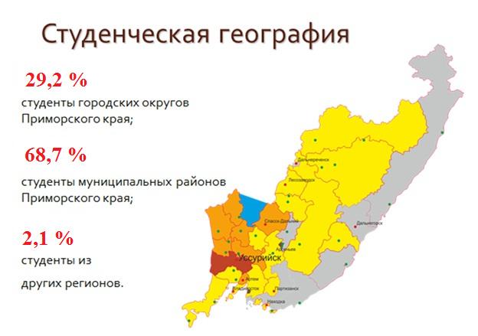

В колледже создана организационная структура, способствующая поддержанию конкурентных преимуществ на рынке образовательных услуг, источником которых является комплексное использование традиционных и инновационных образовательных технологий. Главной целью является - создание условий для повышения качества подготовки выпускников.

Результаты Государственной итоговой аттестации
по специальностям и видам:

№ | Специальность, вид | Выпуск | Очная форма | Заочная форма | Результаты ГИА |  | Дипломы с отличием
 |  |  |  |  | ср. балл | качество знаний
1 | Библиотековедение | 19 | 13 | 6 | 4,6/4,7 | 100% | 1
2 | НХТ | 10 | 10 | - | 4,4 | 75% | 4
- | театральное творчество | 2 | 2 | - | 4,0 | 50% | 1
- | хореографическое творчество | 8 | 8 | - | 4,8 | 100% | 3
3 | Инструментальное исполнительство | 4 | 4 | - | 4,67 | 100% | -
- | фортепиано | 1 | 1 | - | 4,75 | 100% | -
- | инструменты народного оркестра | 3 | 3 | - | 4,6 | 100% | -
4 | Сольное и хоровое народное пение | 2 | 2 | - | 4,0 | 83,3% | -
5 | Социально-культурная деятельность | 22 | 6 | 16 | 4,1/4,4 | 61/98,9% | 10
6. | Музыкальное искусство эстрады | 6 | 6 | - | 4,55 | 100 % | 1
- | Инструменты эстрадного оркестра | 3 | 3 | - | 5,0 | 100 % | 1
- | Эстрадное пение | 3 | 3 | - | 4,1 | 100 % | -
7. | Педагогика дополнительного образования | 11 | 5 | 6 | 4,26 | 93,75 % | -
- | в области музыкальной деятельности | 8 | 5 | 3 | 4,6/4,2 | 87,5 % | -
- | в области социально-педагогической деятельности | - | - | 3 | 4,0 | 100 % | -
 | Итого: | 74 | 46 | 28 | 4,4 | 89,9 % | 7/9

Успеваемость по специальностям средний показатель по о/о и з/о:
«Библиотековедение» - 4,2 балла; «Социально-культурная деятельность» - 4,5 балла; «Народное художественное творчество» - 4,7 балла; «Инструментальное исполнительство» - 4,0 балла; «Сольное и хоровое народное пение» - 4,0 балла; «Музыкальное искусство эстрады» - 4,6 балла; «Педагогика дополнительного образования» – 4,0 балла.

План развития, приоритетные задачи и основные направления:

Направленность инновационной деятельности колледжа обусловлена как общей тенденцией развития профессионального образования, определенной Федеральным законом «Об образовании в Российской Федерации», Концепцией модернизации Российского образования, Концепцией развития профессионального образования Приморского края на 2013-2017 годы, Государственной программой Приморского края «Развитие культуры Приморского края на 2013-2017 годы», ФГОС СПО, Программой развития колледжа на 2013-2017 годы, так и конкретной социально-экономической ситуацией, сложившейся на рынке труда и образовательных услуг Приморского края.
Направления развития колледжа отражены в Программе развития ГАПОУ «Приморский краевой колледж культуры» на 2013-2017 годы. Программа предусматривает развитие научно-образовательного комплекса, обеспечивающего высококвалифицированными специалистами учреждения культуры и искусства, образования Приморского края и России; формирование системы непрерывного образования; обновление структуры и содержания образования на основе модульно-компетентностного подхода в соответствии с Федеральными государственными образовательными стандартами третьего поколения; формирование инновационной профессиональной образовательной среды и системы подготовки специалистов, обеспечивающих гарантию трудоустройства выпускников колледжа, их карьерного роста, включения в бизнес-сообщество.
В ходе реализации Программы основными направлениями работы колледжа в 2016-2017 учебном году стали:
1. Следование образовательной политики колледжа в соответствии с требованиями Федеральных государственных образовательных стандартов третьего поколения.
2. Дальнейшая работа по формированию программ подготовки специалистов среднего звена (ППССЗ) по специальностям, в том числе комплектов оценочных средств (КОС), реализуемых в колледже на основе Федеральных государственных образовательных стандартов третьего поколения.
3. Развитие системы и укрепление социального партнёрства и сотрудничества с работодателями в целях удовлетворения потребностей региона в квалифицированных кадрах. Отработка новых форм взаимоотношений с работодателями на этапе разработки программ подготовки специалистов с целью формирования профессиональных компетенций, соответствующих профилям (специальностям) учреждений культуры и искусства Приморского края. Участие в формировании региональной системы независимой оценки качества профессионального образования.
4. Расширение спектра и повышение качества образовательных услуг.
5. Активизация научно-исследовательской деятельности педагогических и руководящих работников колледжа, повышение педагогического и профессионального мастерства. Внедрение в образовательный процесс педагогических методик, соответствующих принципам модульно-компетентностного подхода.
6. Формирование компонентов и подсистем инновационной образовательной среды, обеспечивающих развитие профессиональных компетенций выпускников, совершенствование учебно-материальной базы колледжа, дальнейшая информатизация учебного процесса. Благоустройство учебных зданий и общежития, территории колледжа.
7. Формирование привлекательного имиджа реализуемых в колледже специальностей, развитие системы профессиональной ориентации выпускников ДШИ, общеобразовательных школ.
8. Усиление социальной направленности и повышение качества воспитательной деятельности, обеспечивающей подготовку высококвалифицированного специалиста, формирование нравственной личности и гражданина Российской Федерации.

- Характеристика деятельности учреждения.
Предметом деятельности Учреждения является реализация образовательных программ среднего профессионального образования, направленная на достижение целей создания Учреждения.
Для достижения указанных целей Учреждение осуществляет основные виды деятельности:
- осуществление образовательной деятельности посредством реализации образовательных программ среднего профессионального образования, программ дополнительного профессионального образования в соответствии с лицензией на право ведения образовательной деятельности;
- осуществление учебно-методической и научно-методической деятельности;
- осуществление культурно-просветительской деятельности.
Учреждение вправе сверх установленного государственного задания, а также в случаях, определенных федеральными законами, в пределах установленного государственного задания оказывать услуги, относящиеся к его основным видам деятельности, предусмотренным настоящим уставом, в сфере образования, для граждан и юридических лиц за плату и на одинаковых при оказании одних и тех же услуг условиях.
Учреждение для достижения целей создания может осуществлять соответствующую им приносящую доход деятельность:
- платные дополнительные образовательные услуги (подготовительные курсы, курсы повышения квалификации, курсы по переподготовке, репетиторство, стажировка);
- организация и проведение различных культурных мероприятий: конкурсов, фестивалей, конференций, лекций, мастер-классов, иных мероприятий;
- разработка сценариев и выполнение постановочных работ для проведения культурно-массовых мероприятий по договорам с физическими и юридическими лицами;
- платные услуги библиотеки Учреждения (выдача литературы сторонним читателям);
- услуги по изготовлению видео презентаций и резюме;
- оказание бытовых, социальных и транспортных услуг;
- организация и функционирование различных секций, групп по укреплению здоровья;
- организация и функционирование кружков по обучению игре на музыкальных инструментах, вокальному и театральному искусству, танцам;
- услуги по прокату концертных костюмов, реквизита, музыкальных инструментов, звуко-технической и видео аппаратуры;
- услуги по найму комнат в общежитии для сотрудников;
- предоставление услуг с использованием копировально-множительной техники и автоматизированного оборудования Учреждения, тиражирование фонда фонотеки Учреждения в соответствии с действующим законодательством;
- пошив и ремонт сценических костюмов и бутафории;
- услуги по настройке и ремонту музыкальных инструментов;
- услуги звукозаписи и видеомонтажа;
- сдача в аренду помещений Учреждения в установленном порядке;
- проживание в общежитии (студентов очного отделения, обучающихся на платной основе, студентов заочного отделения, слушателей курсов повышения квалификации, абитуриентов).
Учреждение осуществляет образовательную деятельность на основании и в соответствии с лицензией на право ведения образовательной деятельности, полученной в порядке, установленном действующим законодательством.
Перечень государственных услуг, оказываемых колледжем.

Государственная услуга:
Реализация основных образовательных программ среднего профессионального образования – программ подготовки специалистов среднего звена на базе основного общего образования.
Реализация основных образовательных программ среднего профессионального образования – программ подготовки специалистов среднего звена на базе среднего общего образования.
Показатели эффективности деятельности колледжа
в 2016-2017 учебном году

№ п/п |  | Наименование показателя | Ед. изм. |  | план | факт | Выполнение плана %
Государственная услуга:
Реализация основных образовательных программ среднего профессионального образования – программ подготовки специалистов среднего звена
1 | План приёма, всего: |  |  | чел | 118 | 118 | 100%
 | - очная форма обучения |  |  | чел | 85 | 85 | 100%
 | - заочная форма обучения |  |  | чел | 33 | 33 | 100%
2 | Принято фактически, всего: |  |  | чел | 118 | 118 | 100%
 | - очная форма обучения |  |  | чел | 85 | 85 | 100%
 | - заочная форма обучения |  |  | чел | 33 | 33 | 100%
3 | Выполнение плана приёма согласно контрольным цифрам приёма, всего: |  |  | % | 100 | 100 | 100%
 | - очная форма обучения |  |  | % | 100 | 100 | 100%
 | - заочная форма обучения |  |  | % | 100 | 100 | 100%
4 | Количество обучающихся, всего: |  |  | чел | 386 | 386 | 100%
 | - очная форма обучения |  |  | чел | 230 | 230 | 100%
 | - заочная форма обучения |  |  | чел | 156 | 156 | 100%
5 | Количество обучающихся, успешно сдавших промежуточную аттестацию, всего: |  |  | чел | 386 | 357 | 93,25%
 | - очная форма обучения |  |  | чел | 230 | 209 | 91,6%
 | - заочная форма обучения |  |  | чел | 156 | 148 | 94,9%
6 | Количество отчисленных в отчетном году по неуспеваемости, всего: |  |  | чел | 20 | 9 | 100%
 | - очная форма обучения |  |  | чел | 10 | 9 | 100%
 | - заочная форма обучения |  |  | чел | 10 | 0 | 100%
7 | Доля лиц, отчисленных в отчетном году по неуспеваемости, к общему контингенту обучающихся образовательного учреждения, всего |  |  | % | 8 | 2,8 | 100%
 | - очная форма обучения |  |  | % | 8 | 2,8 | 100%
 | - заочная форма обучения |  |  | % | 0 | 0 | 100%
8 | Количество выпускников, получивших диплом о среднем профессиональном образовании, всего: |  |  | чел | 76 | 74 | 97,9%
 | - очная форма обучения |  |  | чел | 48 | 46 | 95,8%
 | - заочная форма обучения |  |  | чел | 28 | 28 | 100%
9 | Количество выпускников, получивших диплом о среднем профессиональном образовании с отличием, всего: |  |  | чел | 15 | 16 | 100%
 | - очная форма обучения |  |  | чел | 6 | 7 | 100%
 | - заочная форма обучения |  |  | чел | 9 | 9 | 100%
10 | Количество выпускников образовательного учреждения, продолживших обучение по профилю полученной специальности: |  |  | чел | 8 | 8 | 100%
 | - очная форма обучения |  |  | чел | 8 | 8 | 100%
 | - заочная форма обучения |  |  | чел | - | - | -
11 | Количество выпускников образовательного учреждения, трудоустроившихся по полученной специальности в первый год после окончания образовательного  учреждения: |  |  | чел | 64 | 64 | 100%
 | - очная форма обучения |  |  | чел | 36 | 36 | 100%
 | - заочная форма обучения |  |  | чел | 28 | 28 | 100%
12 | Доля преподавателей, имеющих профессиональное образование, соответствующее профилю преподаваемых дисциплин |  |  | % | 100 | 100 | 100%

Категория потребителей государственной услуги:

- физические лица без ограниченных возможностей здоровья;
- физические лица с ограниченными возможностями здоровья.

Условия осуществления деятельности учреждения.

Режим работы:
Понедельник – пятница - 09.00 – 18.00
Обеденный перерыв - 13.00 – 14.00
Суббота, воскресенье - выходной

Образовательная деятельность осуществляется на площадях 2583,3 кв.м. и располагает следующими помещениями:
- количество учебных классов – 46;
- концертный зал на 320 мест – 1;
- компьютерный класс – 2;
- тренажерный зал – 1;
- библиотека с книжным фондом на 35593единиц (учебно-методическая – 6096 экз., 1002 экз. с годом издания 2011-15 г.) и читальным залом на 25 мест;
- кабинет звукозаписи – 1;
- спортивная площадка – 1;
- буфет на 25 мест;
- медицинский кабинет – 1;
- общежитие на 200 мест;
- автотранспорт: микроавтобус Toyota LITEACE NOAH, номер Р 182 УВ 25 RUS; автобус HYUNDAI AEROTOWN, номер Р 143 КС RUS

Информационная сеть объединяет две локальные сети. Первая сеть - административно-преподавательская – соединяет подразделения управления служит для обеспечения учебно-методического и образовательного процессов (48 компьютеров). Вторая сеть - компьютерный класс (10 компьютеров).
Штатная численность учреждения –156,4 единицы, из них:
- административно-управленческий персонал - 9 ед.;
- учебно-вспомогательный персонал - 20 ед.;
- обслуживающий персонал – 42 ед.;
- преподавателей – 74,8 ед.;
- концертмейстеров – 11 ед.;
Качество учебного процесса колледжа обеспечивается квалификационным уровнем педагогического состава. В колледже в 2016-2017 учебном году, с учётом внешних совместителей, 49 преподавателей. Из них:
- с высшей квалификационной категорией – 28 чел. – 57,2%;
- с первой квалификационной категорией – 15 чел.- 30,6% .

В отчетном учебном году прошли аттестацию на подтверждение первой и высшей категории 7 педагогических работников из них:
- присвоена первая категория – 1 чел.;
- присвоена высшая категория – 6 чел.

А также уровень кадрового потенциала колледжа определяется и высокими званиями и наградами преподавателей. Из них имеют почётные звания:
- Народный артист РФ – 1 чел.;
- Заслуженный работник культуры РФ – 2 чел.;
- Отличник народного просвещения, образования – 5 чел.;
- Награждены грамотами Министерства культуры РФ - 8 чел.;
- Кандидат филологических наук - 1.
Многие педагоги имеют региональные награды и поощрения.
Базовое образование педагогического коллектива 100% соответствует профилю преподаваемых дисциплин. Средний возраст преподавателей – 46 лет.
Процент укомплектованности штатными сотрудниками – 98 %

IV. Результаты деятельности учреждения

Научно-методическая деятельность
Методическая работа в колледже направлена на повышение уровня инновационной деятельности педагогических работников, совершенствования методик обучения и воспитания, широкое использование компьютерных ресурсов и информатизации образования, реализацию качественного формата комплексного методического обеспечения стандартов специальности, подготовку учебных электронных пособий и методического материла.
Методическое обеспечение образовательного процесса носит комплексный характер. По всем учебным дисциплинам имеются учебно-методические комплексы, представляющие собой систему нормативных документов и методических материалов, обеспечивающих различные виды деятельности преподавателя и студента на занятии и вне его.
В колледже сложилась устойчивая, работоспособная система методической работы, которая включает следующие структурные элементы: педагогический совет, методический совет и цикловые комиссии, творческие группы и Школа молодого педагога, семинары-практикумы, методические конференции, аттестацию педагогических работников и др.
Заседания педагогического Совета проходят один раз в квартал, малые педагогические Советы проводятся по мере необходимости. На заседаниях педагогического Совета выносятся вопросы, освещающие основные направления учебно-воспитательного процесса, психолого-педагогические аспекты деятельности преподавателей, нормативно-правовые и др.
Положительное влияние в организации практической деятельности преподавателей оказывает рассмотрение на заседаниях педагогического Совета таких вопросов как:
- адаптация студентов нового набора к условиям учебно-воспитательной процесса;
- совершенствование организации самостоятельной работы студентов;
- состояние учебно-методического обеспечения общеобразовательных, специальных дисциплин;
- реализация междисциплинарных связей; функции и принципы педагогического контроля;
- роль экспериментальной, инновационной деятельности преподавателей в управлении качеством обучения;
- роль учебной дисциплины в воспитании профессиональных нравственных качеств студентов;
- организация научно-исследовательской работы студентов;
- повышение квалификации преподавателей колледжа.

Повышение профессиональной компетентности преподавателей
Преподаватели колледжа постоянно повышают свой профессиональный уровень через курсы повышения квалификации, мастер-классы, семинары, конференции. В том числе:
№ | ФИО  преподавателя | Тема | Территория
1. | Терещенко И.О. | Курсы повышения квалификации «Управление воспитательной системой учреждений СПО» | ЦКИ НМ сопровождения реализации ФГОС СПОГ г.Владивосток
2. | Береговой В.Н. | Курсы повышения квалификации института новых технологий в образовании: «Тренер-преподаватель физической культуры» | г. Омск, октябрь 2017 год
3. | Каверина Н.А. | Курсы повышения квалификации «Проблемы и перспективы деятельности органов управления и учреждений культуры в современных условиях» | г. Уссурийск «ПККК», март 2017
4. | Бусканова М.В. | Мастер-класс актера А. Дзюба «Партнерские взаимоотношения актеров в контексте режиссерского замысла» | г. Уссурийск «ПККК», март 2017
5. | Юн А.Р. | «Классическая аэробика. Step-аэробика. Силовые групповые занятия» | г. Владивосток

В течение 2016-2017 года педагоги колледжа получили дополнительное профессиональное образование по программам курсов повышения квалификации и переподготовки всего 42 человека, что на 12 человек больше, чем в 2015-2016 учебном году.

1 преподаватель получил высшее образование в ДВГИИ г. Владивосток с квалификацией: «Артист ансамбля, артист оркестра, преподаватель, руководитель творческого коллектива» (Нарожный Ю.И.).
1 преподаватель прошел профессиональную переподготовку по педагогике профессионального образования в г. Волгоград в Академии бизнеса и управления системами (Закирова С.А.).
1 методист прошел переподготовку в АНО ВО "МИСАО" г. Москва, квалификация: Методист образовательной организации.

На методических объединениях обучено 48 преподавателей колледжа и проведены мастер-классы и семинарские занятия по следующим темам:
- «Проблемы адаптации первокурсников к условиям ССУЗа»
- «Технологическая карта урока»
- «Организационная эффективность и управленческие функции»
- Мастер-класс актера А. Дзюба «Партнерские взаимоотношения актеров в контексте режиссерского замысла»
5) Мастер-класс В. Лушникова на конкурсе «Мой день»
В целях овладения профессионально-педагогическими умениями, необходимыми для успешной педагогической работы, создания организационно-методических условий для адаптации молодых специалистов и совершенствования профессиональных компетенций в течение 2016-2017 учебного года проводились занятия Школы молодого преподавателя.
На заседаниях были освещены следующие направления деятельности:
- «Изучение содержания рабочих программ учебных дисциплин, модулей, ФГОС, нормативных документов»;
- «Разработка учебно-методических комплексов по дисциплине»;
- «Организация самостоятельной работы студентов. Контроль успеваемости студентов»;
- «Методические рекомендации по конструированию технологической карты урока» др.
В течение 2016-17 учебного года преподавателями колледжа проделана следующая методическая работа: разработано методической продукции разных видов – 40.
Инструментовки. Аранжировки, переложения – более 30.

За период 2016-2017 года 11 преподавателями колледжа подготовлено и проведено 7 открытых уроков, а именно:
№ | ФИО  Преподавателя | Тема | Дата
1. | Каверина Н.А.  Чудинова Г.П. | «Стили управления и факторы их формирования» | 14.11.2016
2. | Струтынская И.В.  Бусканова М.В. | «Кино в России» | 01.12.2016 г.
3. | Закирова Р.Х. | «Этюдный метод. Использование этюдного метода в процессе создания зримой песни» | 15.12.2016 г.
4. | Сербулова Ю.Л. | «Доминанта септаккорд в тональности с обращениями и разрешением» | 10.03.2017 г.
5. | Краснослободцева М.В. | «Синтез, анализ – пути достижения музыкальных произведений» | 03.04.2017 г.
6. | Белкина Т.В. | «Разбор музыкального произведения» | 23.09.2016г.
7. | Дианова И.Ф. | «Способы показа пауз, синкоп, акцентов в мануальной технике дирижирования» | 11.11. 2016г.
8. | Ященко Л.Ф. | «Работа над полифонией в классе аккордеона» | 17.12. 2016г.

В отчетном учебном году преподаватели колледжа принимали участие в научно-практических конференциях различных уровней, по следующим направлениям:

№ | ФИО  преподавателя | Тема | Территория
1. | Чудинова Г.П. | VI Международная научно-практическая конференция «Теоретические и практические проблемы образования в сфере культуры и искусства» | г. Кемерово
2. | Плотникова Н.И. | Всероссийская научно-практическая конференция «Литература и культура Дальнего Востока и Восточного зарубежья» | г. Владивосток
3. | Каверина Н.А. | Всероссийская заочная научно-практическая конференция «Личность, творчество, образованность в социокультурном пространстве дальнего Востока России» | г. Хабаровск
4. | Терещенко И.О. | Международная научно-практическая конференция «Теоретические и практические проблемы образования в сфере культуры и искусства» | г. Кемерово
5. | Чудинова Г.П. | Международная научно-практическая конференция «Теоретические и практические проблемы образования в сфере культуры и искусства» | г. Кемерово
6. | Каверина Н.А. | Онлайн–конференции:  - «Как работать без нарушений в 2017 году»;  - «Почему вопросы авторского права касаются именно Вас» | г. Москва
7. | Каверина Н.А. | Научно –практическая конференция «Исторический аспект краеведения как национально-региональный компонент библиотечной деятельности» | г. Уссурийск Школа педагогики ДВФУ

Дополнительное профессиональное образование
на базе колледжа культуры

Ежегодно в колледже проходят курсы повышения квалификации, мастер-классы, творческие лаборатории для преподавателей ДШИ, ДХШ, библиотечных работников, художественных руководителей, руководителей творческих коллективов, музыкальных работников, педагогов дополнительного образования.
За отчетный период обучено 295 чел. из 30 территорий Приморского края по следующим направлениям:
№ | Слушатели | Тема | Руководитель
1. | Директора, заведующие, сотрудники библиотек ССУЗов, учреждений культуры Приморского края | «Общедоступные библиотеки - проблемы и перспективы развития в современных условиях» | Наумова Р.В.- заместитель генерального директора Дальневосточной государственной научной библиотеки, редактор научно-практического журнала «Вестник» Дальневосточной государственной научной библиотеки (г. Хабаровск)
2. | Руководители, заместители и специалисты органов культуры администраций муниципальных образований Приморского края | «Проблемы и перспективы деятельности органов управления и учреждений культуры в современных условиях» | Специалисты Департамента культуры Приморского края, Хабаровского государственного института культуры, АНО «Дальневосточный центр развития гражданских инициатив и социального партнерства»
3. | Руководители и специалисты учреждений культуры, праздничных агентств, молодежных клубов, общественных организаций; организаторы праздничных мероприятий и торжеств; ведущие шоу-программ, концертов и презентаций | «Конструктор успешного праздника» | Режиссер–постановщик театрализованных представлений и массовых праздников, преподаватель, исполнитель развлекательных программ, руководитель бизнес-проектов в эвент-индустрии, член жюри Всероссийских и Международных конкурсов исполнительского мастерства и шоу-программ Сергей Русалеев (г. Москва)
4. | Директора, заместители ДМШ, ДХШ, ДШИ, работники органов культуры, курирующие вопросы образования в сфере культуры | «Детская школа искусств в условиях реализации законодательства об образовании. Задачи и содержание деятельности в новых условиях» | Ольга Борисовна Нестеренко, кандидат психологических наук, доцент Тихоокеанского Государственного университета (г. Хабаровск)
5. | Преподаватели хореографических отделений ДШИ, ДХШ | «Методика преподавания народного танца по программе дополнительного образования детей ДШИ» | Ярычевская Е.В.-преподаватель хореографических дисциплин высшей квалификационной категории ГАПОУ «ПККК», Зинченко О.А.- преподаватель хореографических дисциплин высшей квалификационной категории ГАПОУ «ПККК»
6. | Художественные руководители, руководители творческих коллективов | Краевой конкурс ведущих студенческих шоу-программ и мероприятий «Мастер-шоу» | Режиссер-постановщик театрализованных представлений и массовых праздников, преподаватель, исполнитель развлекательных программ, руководитель бизнес-проектов в эвент-индустрии, член жюри Всероссийских и Международных конкурсов исполнительского мастерства и шоу-программ Сергей Русалеев (г. Москва)
7. | Концертмейстеры ДДТ, ДШИ | Роль и значение концертмейстера на уроках хореографии | Дианова И.Ф. – преподаватель высшей квалификационной категории ГАПОУ «ПККК»
8. | Педагоги дополнительного образования, руководители хоровых коллективов | «Вокально-хоровая работа в детском народно-певческом коллективе» | Дементьева Е.М. - преподаватель народно-хоровых дисциплин высшей квалификационной категории ГАПОУ «ПККК»
9. | Концертмейстеры ДДТ, ДШИ | Семинар-практикум по классу фортепиано | Козлова Н.И. - преподаватель музыкально-теоретических дисциплин высшей квалификационной категории ГАПОУ «ПККК»
10. | Преподаватели хореографических отделений ДШИ, ДХШ, руководители хореографических коллективов, педагоги дополнительного образования | «Методика работы в детском хореографическом коллективе» | Ярычевская Е.В.-преподаватель хореографических дисциплин высшей квалификационной категории ГАПОУ «ПККК», Зинченко О.А.- преподаватель хореографических дисциплин высшей квалификационной категории ГАПОУ «ПККК»  Давиденко П.С.- преподаватель хореографических дисциплин высшей квалификационной категории ГАПОУ «ПККК»
11. | Преподаватели хореографических отделений ДШИ, ДХШ, руководители хореографических коллективов, педагоги дополнительного образования | «Методика работы по композиции и постановке танца в творческом коллективе» | Ярычевская Е.В.-преподаватель хореографических дисциплин высшей квалификационной категории ГАПОУ «ПККК», Зинченко О.А.- преподаватель хореографических дисциплин высшей квалификационной категории ГАПОУ «ПККК»  Давиденко П.С.- преподаватель хореографических дисциплин высшей квалификационной категории ГАПОУ «ПККК»
12. | Преподаватели музыкальных отделений ДШИ, концертмейстеры | «Современные педагогические технологии в деятельности преподавателя ДШИ по классу фортепиано» | Преподаватели оркестровых и народно-хоровых дисциплин ГАПОУ «ПККК»
13. | Преподаватели музыкальных отделений ДШИ, концертмейстеры | «Психолого-педагогические основы деятельности концертмейстера» | Преподаватели оркестровых и народно-хоровых дисциплин ГАПОУ «ПККК»
14. | Режиссеры,  художественные руководители, методисты, руководители театральных коллективов учреждений культуры и искусства, профессиональные актеры драматического театра | «Партнерское взаимодействие современного актера в контексте режиссерских задач» | Мастер-педагог школы профессионального актерского тренинга Александр Дзюба  (г. Москва)
15. | Преподаватели и учащиеся народно-хорового отделения ДШИ | «Русское многоголосное пение. Особенности певческой традиции» | Преподаватели народно-хоровых дисциплин ГАПОУ «ПККК»

В отчетном году преподавателями колледжа проведены и выездные курсы повышения квалификации и мастер-классы, на которых было обучено более 100 слушателей по следующим направлениям:
- для работников культуры Партизанского муниципального района (ноябрь 2016 г) по теме: «Профессиональная компетентность в деловом взаимодействии», «Идентификация личности в конфликтной ситуации», «Ориентиры культурной политики»;
- курсы повышения квалификации «Особенности постановки культурно-массовых мероприятий на документальной основе» в с. Владимиро–Александровское, Черниговка и другие.
В 2016 году – 2017 учебном году на базе Приморского краевого колледжа культуры прошли профессиональную переподготовку 115 человек из 7 территорий Приморского края: Уссурийский, Владивостокский, Дальнегорский, Находкинский - городские округа, ЗАТО Фокино, Кировский, Ярославский - муниципальные районы, в том числе 31 преподаватель колледжа культуры.

Кураторская работа
Преподаватели колледжа постоянно ведут методическую работу по всем направлениям подготовки специалистов среднего звена. На основании приказа департамента культуры Приморского края они являются кураторами хореографических и театральных отделений ДШИ, ДХШ, Детской школы циркового искусства.
На протяжении 2016-2017 учебного года кураторами велась тесная теоретическая и практическая взаимосвязь по направлениям, в том числе:
- помощь в подготовке к аттестации преподавателей ДШИ, ДХШ;
- консультации;
- работа членами жюри в конкурсах, фестивалях учреждений дополнительного предпрофессионального образования.
В период 2016-2017 учебного года преподавателями колледжа активно велась работа с педагогами дополнительного образования детей ДШИ, ДМШ, ДХШ Приморского края и по вопросам рецензирования методических работ. Так, за истекший период рецензирована 31 работа.
Кроме того, преподавателями колледжа подготовлено 12 рецензий на выпускные квалификационные работы выпускников Приморского краевого колледжа культуры.
За истекший период преподаватели колледжа приняли участие в работе жюри на 27 конкурсах регионального, Всероссийского, краевого, зонального (ДШИ) уровней, прошедших в Приморском крае.
Это такие, как:
открытый конкурс «Лучший Дед Мороз и Снегурочка» с. Борисовка, краевой конкурс кукольных театров МЦКД «Искра», городской конкурс вокального искусства «Лучшая молодежь - лучшему городу», «Голос сердца», краевые конкурсы «Наследие России», конкурс «Вёрсты войны», «Вдохновение», «Память», «Уссурийские звёздочки», «Мы правнуки Победы», «Страна чудес», краевой конкурс КВН для людей с ограниченными возможностями Уссурийский городской округ; хореографический конкурс «Танцевальный бриз» г. Фокино; открытый городской конкурс народного танца г. Артем; «Звездопад» г. Большой камень; «Играй гармонь, звени частушка» Спасский МР, «Черниговские родники» Черниговский МР, «Поющая долина», городской конкурс костюма «Сударыня Масленица»; городской конкурс «Страна детства»; краевой конкурс «Арго», п. Врангель; конкурс самостоятельных работ памяти Заслуженного деятеля искусств РФ С.З. Гришко; Всероссийский конкурс детского и юношеского творчества «Земля талантов», региональный этап и другие.

Краевые конкурсы
В 2016-2017 учебном году на базе колледжа состоялись Краевые конкурсы для учащихся Детских школ искусств, Детских хореографических школ, театральных и хореографических студий, ансамблей народной песни и отдельных исполнителей, руководителей и работников учреждений культуры:
- театральный конкурс «Театромания-2017», в рамках проведения Года кино в России;
- хореографический конкурс «Радуга танца-2017»;
- конкурс исполнителей русских народных песен «О, песня русская, родная!»;
- конкурс молодых исполнителей патриотической песни «Поклон тебе, солдат России», посвященный Дню защитника Отечества;
- конкурс-фестиваль народного творчества «Хранители наследия России», в рамках проведения Года кино в России;
- конкурс ведущих и шоуменов «Мастер-шоу».

Также на базе колледжа культуры прошел региональный отборочный тур Всероссийского конкурса «Земля талантов», в котором приняло участие 202 человека из 9 территорий Приморского края.

Всего проведено 7 конкурсов с охватом участников - 2437 человек.

Летняя творческая школа для талантливых детей Приморского края «Мы молоды! Мы талантливы!»
2017 года
Летняя творческая школа для талантливых детей Приморского края «Мы молоды! Мы талантливы!» - образовательный проект, сочетающий учебные занятия, летний отдых, культурно-познавательные мероприятия и творческое общение талантливых детей-единомышленников, состоялась на базе Государственного автономного профессионального образовательного учреждения «Приморский краевой колледж культуры» с 12 по 21 июня 2017 года.
Участниками школы стали 40 учащихся Детских школ искусств, а также участников студий и творческих коллективов Приморского края – победителей краевых конкурсов исполнительского мастерства «Театромания» и «Радуга танца», проведенных ГАПОУ «Приморский краевой колледж культуры» в 2017 году.
Возраст участников – 12-16 лет
Достигнутые цели:
- развитие и реализация творческого потенциала детей и подростков в летний период;
- создание условий для углубленной профессиональной подготовки;
- создание условий для активного оздоровительного отдыха;
- повышение общего культурного уровня;
- формирование навыков здорового образа жизни;
- воспитание креативной личности.
В ходе оказания услуг по подготовке и проведению творческой школы реализованы следующие мероприятия:
1. Разработаны и согласованы учебный план и программа Летней творческой школы по следующим направлениям:
- современная хореография, классический и народный сценический танец;
- грим, основы актерского мастерства, словесного действия и сценического движения.

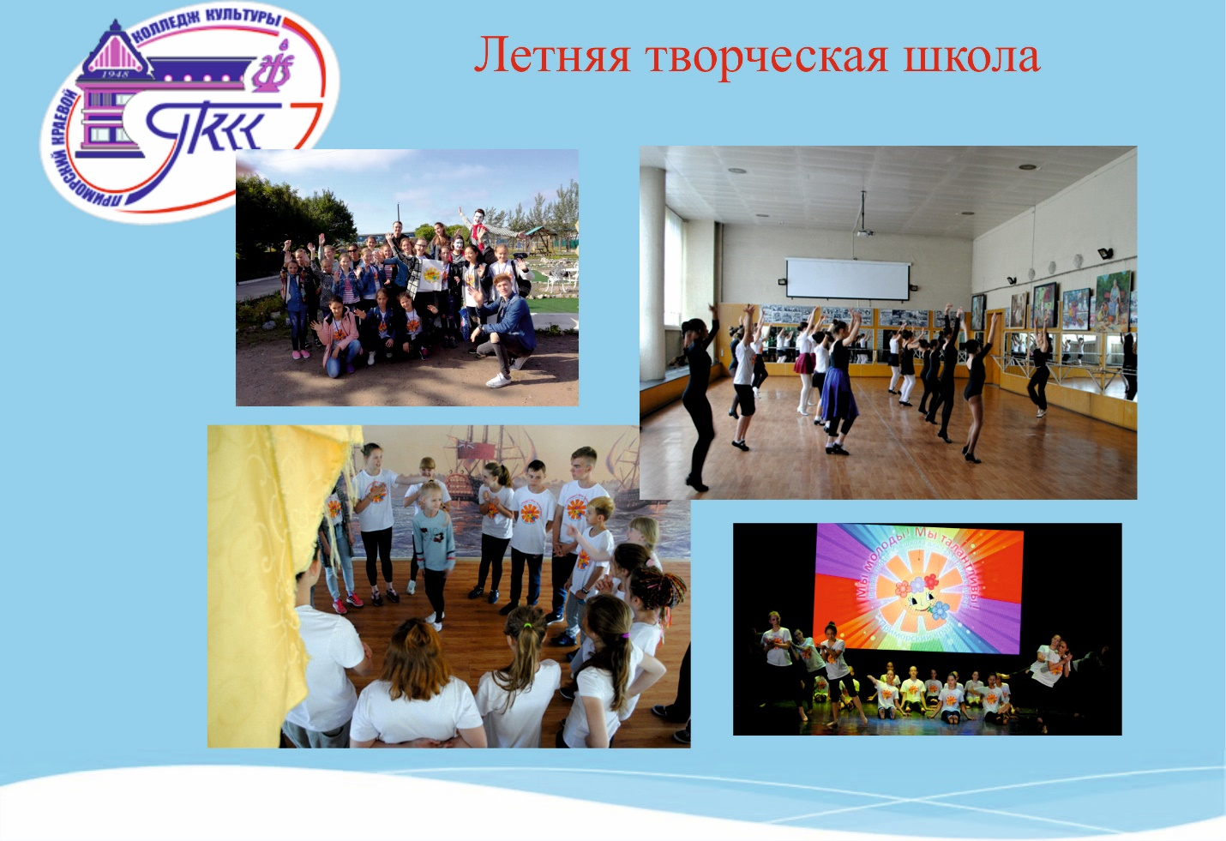

V. Воспитательная работа и социальная защита обучающихся

Организация воспитательной работы в ГАПОУ «Приморский краевой колледж культуры» имеет давние традиции.
Стратегия воспитательной работы колледжа отражена в Концепции развития ГАПОУ «Приморский краевой колледж культуры» на 2014-2017 годы, комплексной программе воспитания обучающихся ГАПОУ «Приморский краевой колледж культуры», разработанной на основе Федерального Закона Российской Федерации «Об образовании», Национальной доктрины образования в Российской Федерации, Концепции государственной молодежной политики, ФЗ «О государственной молодежной политике».
Достижение концептуальных целей и решений задач воспитания обучающихся реализуется в колледже через содержание образовательного процесса, включающего приоритетные направления, методы, формы и средства осуществления воспитательного воздействия и взаимодействия субъектов воспитания.
Концепция воспитательной системы колледжа выстраивается с ориентацией на модель выпускника как гражданина - патриота, образованного человека, личность свободную, творческую, культурную, гуманную, способной к саморазвитию.
Ведущей идеей концепции выступает идея системности воспитания, предполагающая осуществление целенаправленной работы по формированию личности будущего специалиста с использованием всех возможностей образовательного процесса, а также создание в колледже единого воспитательного пространства.
Воспитательная деятельность осуществляется в соответствии с федеральной, региональной нормативной базой и локальными актами: Уставом, Концепцией воспитательной работы, Правилами внутреннего распорядка, Положением о кураторе, Положением о Наблюдательном совете, Положением о методических объединениях кураторов студенческих групп, Положением о студенческом совете, Положением о совете профилактики правонарушений, Положением о старосте группы.
В Колледже создана и функционирует организационная структура воспитательной работы. Планирование, организацию и контроль за воспитательной работой со студентами осуществляет заместитель директора по воспитательной работе. На уровне группы задачи воспитания решает классный руководитель группы. Заместитель директора по воспитательной работе отвечает за воспитательную деятельность учебного заведения на всех уровнях образования колледжа.
Рассматривая качественную подготовку специалистов как взаимосвязанный процесс обучения и воспитания, администрация колледжа планомерно создает целенаправленную систему воспитания студентов, представляющую условия, способствующие индивидуальному творческому развитию обучающихся и их коллективному взаимодействию.
Педагогический коллектив колледжа в процессе обучения осуществляет воспитание студентов, посредством реализации основных профессиональных образовательных программ, целенаправленно подбирая учебные пособия, дидактический материал, направленный не только на усвоение студентами программных знаний, но и на их духовно-нравственное становление, осознание и принятие общечеловеческих ценностей.
Существующая в колледже система воспитания предусматривает поэтапное формирование у студентов необходимых компетенций. Особенность этого подхода заключается в том, что на каждом этапе обучения характер деятельности студентов постепенно усложняется: расширяется их поле деятельности, накапливается творческий потенциал, меняется степень участия (от рядового исполнителя до организатора).
Главной целью воспитательной работы 2016-2017 учебном году стало - формирование и развитие интеллектуальной, культурной, творческой, нравственной личности студента, будущего специалиста, сочетающего в себе профессиональные знания и умения, высокие моральные и патриотические качества, обладающего правовой и коммуникативной культурой, активной гражданской позицией.
Воспитательная работа в колледже включает следующие направления:
- гражданско-правовое и патриотическое воспитание;
- духовно-нравственное воспитание;
- эстетическое воспитание;
- экологическое воспитание;
- формирование здорового образа жизни;
- семейное воспитание;
- экономическое воспитание;
- формирование управленческой и информационной культуры.
Каждое направление имеет определенные цели и задачи, которые реализуются одновременно в учебном процессе и во внеучебное время посредством вооружения студентов теоретическими знаниями и практическими умениями, а также путем творческого роста и концертно-гастрольной деятельности, способствующих накоплению сценического опыта и компетенций для дальнейшей профессиональной деятельности.
Гражданско-патриотическое воспитание, являясь составной частью общего воспитательного процесса в колледже, представляет систематическую и целенаправленную деятельность по формированию у студентов высокого патриотического сознания, чувства верности своему Отечеству, готовности к выполнению гражданского долга и конституционных обязанностей по защите интересов Родины.

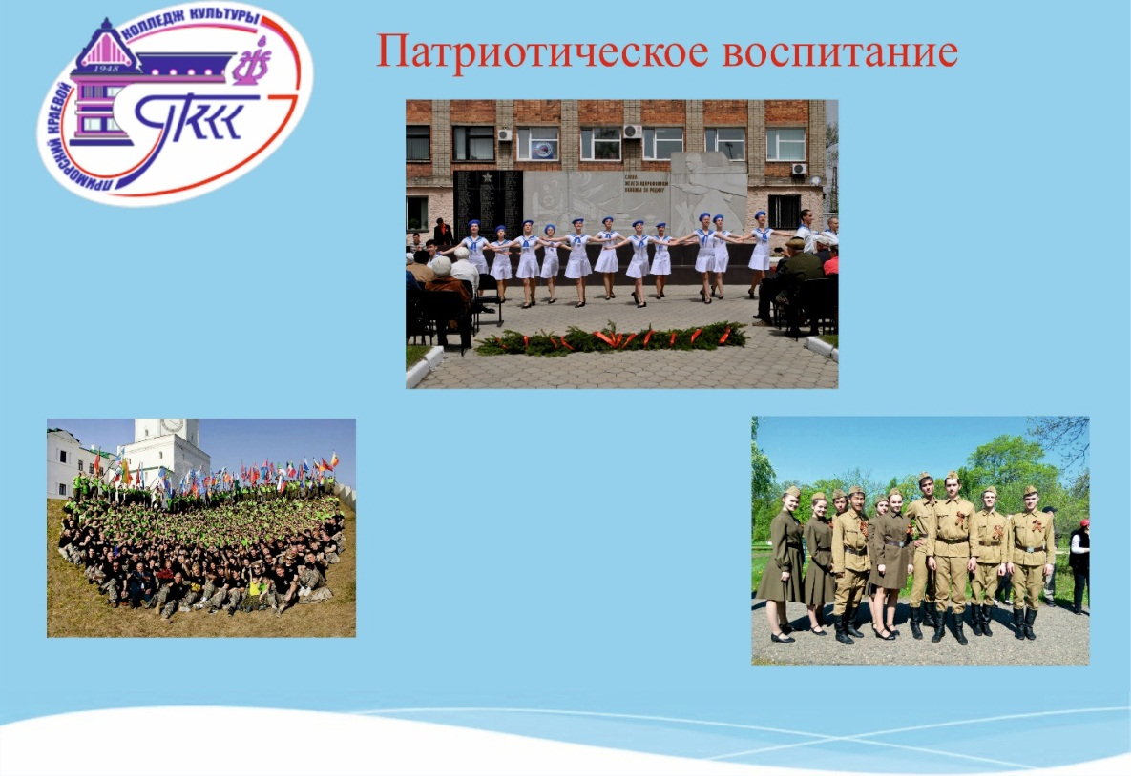

Реализация данного направления в 2016-2017 учебном году осуществлялась посредством участия в следующих мероприятиях:
- церемония возложения венков к мемориалу «Уссурийцам, погибшим в годы Великой Отечественной войны» (сентябрь 2016г., май 2017г.);
- «Урок мужества» - встреча с председателем совета ветеранов Уссурийского ГО А. Курликовым (сентябрь 2016г);
- военно-спортивная игра «Патриот» - III место среди студентов СПО (ноябрь 2016г.);
- V открытый фестиваль патриотической песни «Голос сердца» (ноябрь 2016г.);
- месячник военно-патриотической работы;
- День неизвестного солдата (декабрь 2016г.);
- Всероссийская патриотическая акция «Лыжня России» (февраль 2017г.);
- торжественный концерт, посвящённый Дню памяти о россиянах, исполнявших служебный долг за пределами Отечества (февраль 2017г.);
- краевой конкурс молодых исполнителей патриотической песни «Поклон тебе, солдат России» (февраль 2017г.);
- концерты–поздравления «Армии славные сыны», посвящённые Дню защитника Отечества (февраль 2017г.);
- митинг, посвящённый освобождению Приморья от японских интервентов (апрель 2017г);
- концерты творческих коллективов, посвящённые Дню Победы (май 2017 г.);
- встречи с воинами–афганцами «Фронтовые дороги» (февраль 2017 г.);
- городской фестиваль военно-патриотической песни «Память» (апрель 2017г);
- Всероссийский образовательный сбор военно-спортивных организаций и кадетских корпусов «Союз-2017». Наследники Победы» (апрель-май 2017г. г. Казань);
- гражданско-патриотическая акция «Вахта Памяти» (май 2017 г.);
- Всероссийский патриотический проект «Бессмертный полк»;
- патриотическая акция «День открытых дверей» (май 2017г. в/ч);
- военно-спортивная игра «Щит» - III место среди команд СПО (май 2017г.);
- концерт творческих коллективов, посвящённый Дню пограничника (май 2017г.) и мн. др.
В сентябре 2016 года студенты колледжа приняли участие в акции «Свеча памяти», посвященной Дню солидарности в борьбе с терроризмом. Были проведены беседы о проблеме терроризма в мире, изготовлены бумажные журавлики, символизирующие души погибших.
Преподаватели и студенты колледжа приняли участие в акции, посвященной Дню народного единства, во время проведения которой прошел уникальный праздничный флэшмоб, объединивший людей разных поколений и профессий.

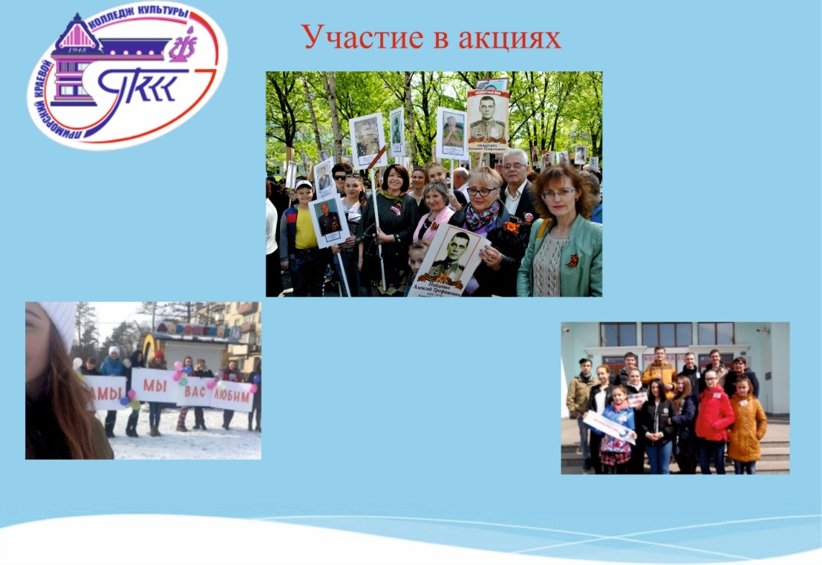

VI. Творческая работа
Стабильно работающие творческие коллективы колледжа:

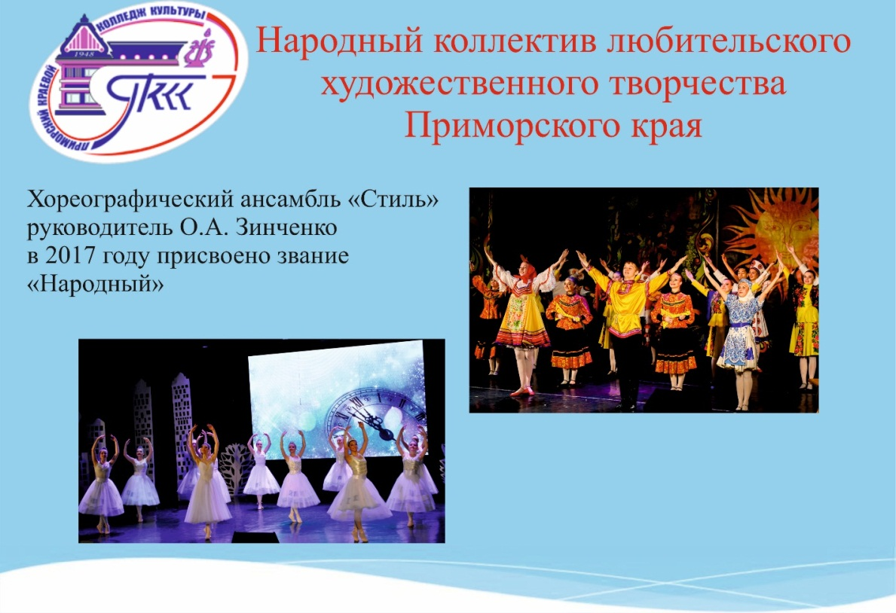

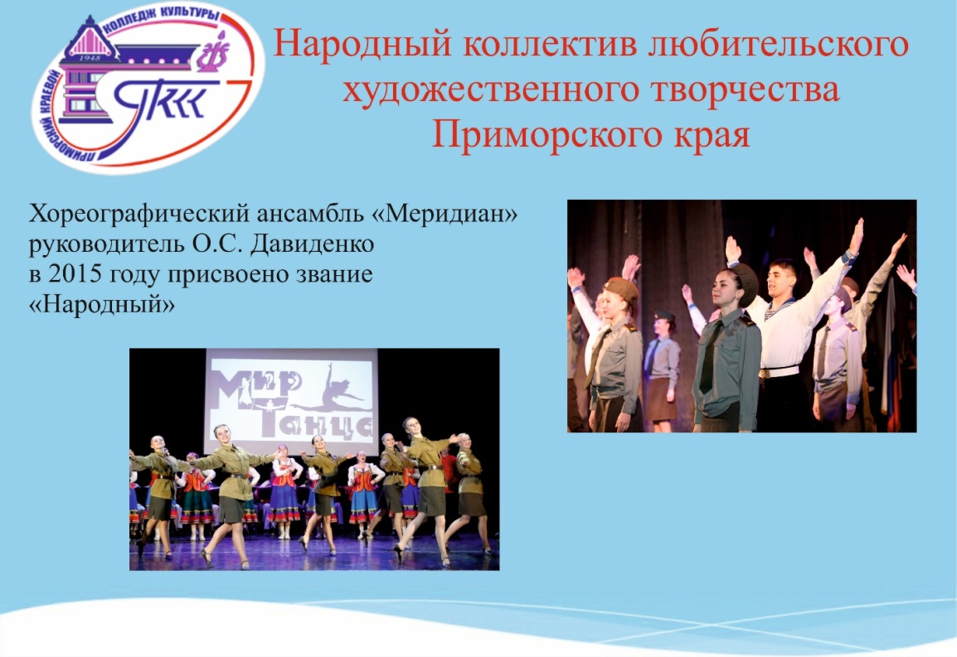

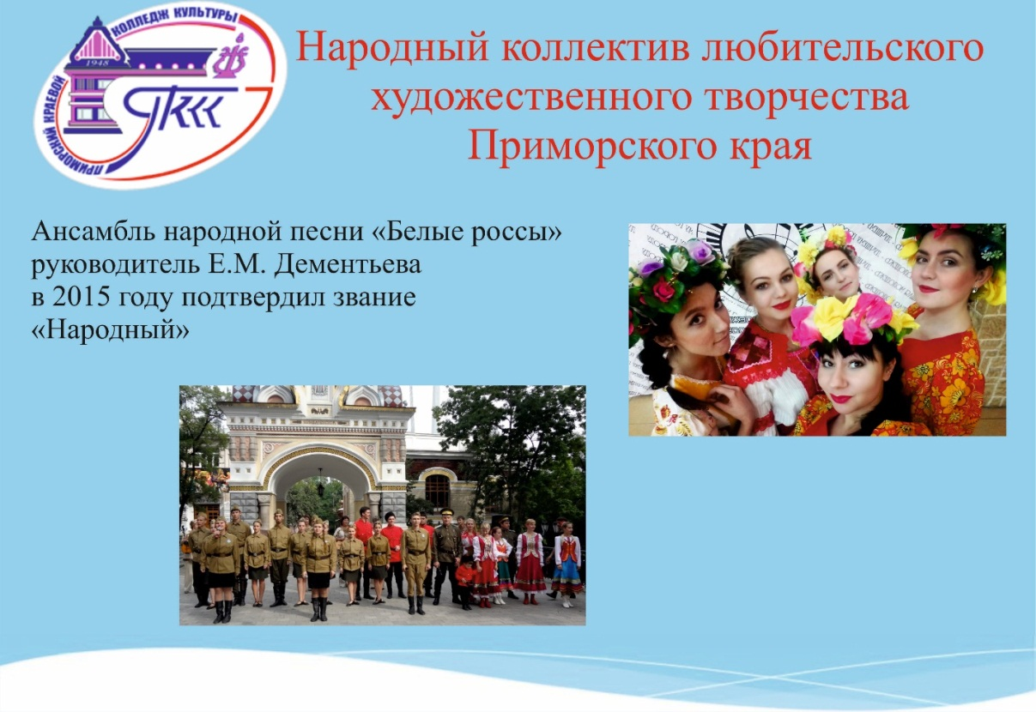

- ансамбль народных инструментов «Интермеццо», руководитель
Атанов А.А.;
- инструментальный ансамбль «Колледж», руководитель Мазуркин А.С.;
- агитбригада, СТЭМ, руководитель Жерж И.Б.;
- студенческий театр «Сверхзадача», руководитель Швецова М.С.;
- театральная студия «Мистерия Буфф», руководитель Ярош Н.А.;
- ансамбль эстрадной песни «МИКС», руководитель Ким О.В.;
- хореографический ансамбль «Аврора», руководитель Воронина А.А.;
- студенческий театр «Хар-Актер», руководитель Бусканова М.В.;
- детская хореографическая студия «Меридиан+», руководитель
Давиденко О.С.;
- детская хореографическая судия «Аврора+», руководитель Воронина А.А.;
- детская вокальная студия «Зернышко», руководитель Дементьева Е.М.;
- студия эстрадного пения «Нота», руководитель Суровцева Н.В.;
- детская вокальная студия, руководитель Абрашитова И.О.

Творческие победы 2016-2017 учебного года:

1. Народный ансамбль танца «Меридиан» (22 чел.)
- X Международный фестиваль хореографического искусства стран Азиатско-Тихоокеанского региона «Ритмы планеты»: «За лучшую балетмейстерскую работу»; Лауреат 1 степени в номинации «Современная хореография»; Лауреат 1 степени в номинации «Эстрадный танец»;
- Открытый краевой студенческий конкурс танцевальных коллективов и отдельных исполнителей «Реверанс–2017» г. Владивосток: Лауреат 2 степени в номинации «Современный танец»;
- Дальневосточный конкурс «Танцевальный прибой»: Лауреат 2 степени в номинации «Эстрадный танец».
2. Народный ансамбль танца «Стиль» (25 чел.)
- Открытый Международный конкурс балетмейстерских работ «Игры воображения-2017» г. Хабаровск: Лауреат 1 степени в номинации «Пантомима и пластика»; Лауреат 2 степени в номинации «Народный-стилизованный», Лауреат 3 степени в номинации «Народный танец», Лауреат 2 степени в номинации «Классический танец», Лауреат 2 степени в номинации «Модерн, джаз-танец»;
- Международный фестиваль-конкурс «Созвездие наций» г. Хабаровск: Лауреат 1 степени в номинации «Народно-сценический танец», Лауреат 3 степени в номинации «Эстрадный танец»;
- Открытый краевой студенческий конкурс танцевальных коллективов и отдельных исполнителей «Реверанс–2017» г. Владивосток: Лауреат 2 степени в номинации «Классический танец»»;
- Дальневосточный конкурс «Танцевальный прибой»: Лауреат 1 степени в номинации «Эстрадный танец», Лауреат 2 степени «Стиль» в номинации «Современная хореография», Лауреат 3 степени в номинации «Народный танец».
3. Народный ансамбль песни «Белые россы» (17 чел.)
- Краевой фестиваль казачьей культуры «Любо» г. Арсеньев: Лауреат 1 степени, В. Мякишева – Лауреат 3 степени, солисты ансамбля «Зёрнышко» - Лауреат 2 степени;
- Краевой фестиваль русской песни «О, песня русская, родная» г. Уссурийск: Лауреат 1 степени Амура Кускова, Лауреат 2 степени А. Опанасенко, Лауреат 2 степени вокальный ансамбль «Зёрнышко»;
- V открытый фестиваль патриотической песни «Голос сердца» г. Уссурийск: Гран–при;
- Краевой фестиваль песни «Звездопад» г. Большой Камень: Лауреат 1 степени;
- Всероссийский фестиваль-конкурс «Песня-душа моя» г. Хабаровск: - Лауреат 1 степени.
4. Театральная студия «Хар-Актер» (16 чел.)
- Краевой конкурс «Театромания» г. Уссурийск: - Лауреат 1 степени.

5. Ансамбль народных инструментов «Интермеццо» (11 чел.)
- Краевой фестиваль современного любительского творчества «Черниговские родники»: Лауреат 1 степени;
- Краевой фестиваль казачьей культуры «Любо» г. Арсеньев:- Лауреат 1 степени.
6. Детский ансамбль русской песни «Зёрнышко» (20 чел.)
- Краевой конкурс-фестиваль «Хранители наследия России»– Лауреат 1 степени;
- Краевой фестиваль русской песни «О, песня русская, родная» г. Уссурийск:- Лауреат 1 степени Амура Кускова (детская студия), Лауреат 2 степени вокальный ансамбль «Зёрнышко»;
- VI Всероссийский фестиваль-конкурс народного творчества и национальных культур «Солнцеворот» г. Владивосток: лауреат 2 степени, Кускова Амура-Лауреат 1 степени.
7. Студия эстрадной песни «Нота» (10 чел.)
- Краевой конкурс молодых исполнителей патриотической песни «Поклон тебе, солдат России»: - Лауреат 1 степени.
8. Инструментальный ансамбль «Колледж» (6 чел.)
- Открытый краевой конкурс инструментального мастерства «Мой день» г. Владивосток - Лауреат 3 степени.
9. Театральная студия «Сверхзадача» (11 чел.)
- Конкурс «Вдохновение – 2017» – Гран-при, С. Стрижнёва – «Лучшая женская роль», А. Иванов – «Лучшая мужская характерная роль», Е. Путиенко – «Лучшая роль второго плана».
10. Премия администрации Уссурийского городского округа за особые достижения в области образования, науки, культуры, спорта и общественной деятельности в 2016 году:
- Э. Лазорская – Лауреат в номинации «За высокие достижения в области культуры и искусства»,
- Ю. Охахлина – Лауреат в номинации «За высокие достижения в научно-исследовательской, инновационной и профессиональной деятельности».
11. Марина Валентиновна Краснослободцева
- Международный конкурс для педагогов «Методическая разработка по ФГОС» г. Москва: -1 место.
12. Владимир Вирьялов
- Краевой фестиваль современного любительского творчества «Черниговские родники»: Лауреат 1 степени;
- Краевой фестиваль «Играй гармонь, звени частушка»: Лауреат 2 степени; дуэт: Зинаида Ужик, Владимир Вирьялов – Лауреат 1 степени;
- Фестиваль инструментальной музыки «Мой день» - Лауреат 2 степени;
13. Кирилл Каюдин
- Краевой конкурс «Самоцветы Приморья» г. Уссурийск: Лауреат 1 степени,
- V открытый фестиваль патриотической песни «Голос сердца» г. Уссурийск: Лауреат 3 степени,
- Краевой фестиваль эстрадной песни «Звездопад» г. Большой Камень: Лауреат 3 степени,
- Краевой конкурс молодых исполнителей патриотической песни «Поклон тебе, солдат России»: Лауреат 2 степени.
14. Денис Амяга
- Краевой конкурс «Самоцветы Приморья» г. Уссурийск: Лауреат 2 степени,
- Краевой конкурс молодых исполнителей патриотической песни «Поклон тебе, солдат России»: Лауреат 1 степени.
15. Татьяна Ляповка - Краевой фестиваль эстрадной песни «Звездопад» г. Большой Камень: Гран–при,
- V открытый фестиваль патриотической песни «Голос сердца» г. Уссурийск: Лауреат 2 степени,

- Краевой конкурс молодых исполнителей патриотической песни «Поклон тебе, солдат России»: Лауреат 1 степени.
16. Кристина Бурмистрова
- Краевой конкурс молодых исполнителей патриотической песни «Поклон тебе, солдат России»: Лауреат 3 степени,
- Краевой фестиваль «Уссурийские звёздочки» - Лауреат 1 степени.
17. Анастасия Рос
- Открытый краевой конкурс вокального мастерства «Восхождение» -Лауреат 3 степени,
- Краевой фестиваль «Уссурийские звёздочки» - Лауреат 2 степени.
18. Алина Пак
- Краевой фестиваль эстрадной песни «Звездопад» г. Большой Камень -Лауреат 1 степени.
19. Артём Решетько
- Краевой конкурс «Самоцветы Приморья» г. Уссурийск - Лауреат 3 степени,
- Краевой фестиваль «Уссурийские звёздочки» - Лауреат 1 степени.
20. Станислава Стрижнёва
– XVI Дальневосточном пушкинском фестивале искусств «Болдинская осень»: г. Владивосток - Лауреат 1 степени.
21. Ким Юрий
- конкурс «Студенческая весна» Уссурийского ГО - Победитель в номинации «Ритм»,
- Открытый краевой конкурс инструментального мастерства «Мой день» г. Владивосток - Лауреат 3 степени.
22. Военно-спортивная игра «Щит» - 2 место среди студентов учреждений профессионального образования Уссурийский ГО.
23. Международный конкурс «Я энциклопедия» г. Красноярск - 35 студентов - победители по предметам История, Обществознание, География, Биология.
24. VII Международная олимпиада «Дорогой знаний» ГБПОУ Иркутский областной колледж культуры - 12 студентов - победители по предметам История, Обществознание, География, Биология, Основы педагогики.
25. V Всероссийская дистанционная олимпиада с международным участием г. Новосибирск – 30 студентов - победители по предметам История, Обществознание, География, Биология, Математика.
26. Олимпиада по русскому языку г. Уссурийск - 4 студента – победители по предмету Русский язык.
27. Краевой заочный конкурс творческих работ «Люблю читать!» КГБ ПОУ «Автомобильно-технический колледж» - 2 студента - победители по предмету Литература.
Общее количество награждённых в 2016 году составило – 164 чел. (на 40 чел. больше по сравнению с предыдущим годом)
Всего приняли участие в 50 конкурсах и фестивалях различных уровней.
Также в 2016-2017 учебном году на базе колледжа состоялся региональный этап Всероссийского конкурса детского и юношеского творчества «Земля талантов», по итогам которого победители (Лауреаты 1-3 степени) представили Приморье в г. Москве.

Мероприятия
Всего за 2016–2017 учебный год проведено – 338 (336 в 2016г.) мероприятия и обслужено – 96 768 (95 497 в 2016г.) человек.
Наиболее значимые из них:
- Летняя творческая школа для талантливых детей Приморского края «Мы молоды! Мы талантливы!»;
- концерты творческих коллективов, посвящённые Дню Победы в Великой Отечественной войне 1941-1945 годов;
- выступление агитбригады по профориентации;
- праздничный концерт «В единстве сила», посвящённый Конституции РФ;
- концерты творческих коллективов в реабилитационном центре г. Уссурийска, посвящённые Декаде инвалидов;
- благотворительные новогодние утренники для воспитанников детских домов и интернатов;
- краевой фестиваль военно-патриотической песни «Поклон тебе, солдат России»;
- цикл мероприятий в рамках проведения Года российского Кино в России;
- краевой конкурс–фестиваль народного творчества «Хранители наследия России»;
- концерт творческих коллективов «Россия молодая», в рамках празднования Дня России;
- акции «Добровольцы – детям», «Чистый берег», «Помоги ветерану», «Бессмертный полк», «Уссурийск - территория здоровья!», «Россия начинается с Приморья», «Забота».
Творческие коллективы колледжа ведут большую шефскую работу, пропагандируя патриотизм, любовь и сохранение традиций национальной культуры. Более 10 благодарственных писем из разных муниципальных районов края колледж получил в адрес своих участников, а именно:
- администрация Уссурийского городского округа,
- администрация Смоляниновского городского поселения,
- администрация и Дума Уссурийского городского округа,
- администрация и Дума Ольгинского муниципального района,
- администрация Новонежинского сельского поселения,
- глава Дальнереченского городского округа,
- администрация Седанкинского дома-интерната для престарелых и инвалидов,
- благотворительный фонд «Сохрани жизнь»,
- командующий 5 Краснознамённой общевойсковой армии,
- драматический театр ВВО,
- депутаты Законодательного собрания В.В. Кан и С.А. Ищенко,
- Приморский благотворительный фонд «Мама»,
- общественное движение «Матери России»
- командиры войсковых частей и соединений и многие другие.

Волонтёрское движение
Волонтёры - студенты колледжа культуры принимают активное участие в акциях, мероприятиях проводимых на территории Уссурийского городского округа. На втором слёте волонтёров в сентябре 2016 года,
команда колледжа культуры заняла 2 место среди 10 команд учреждений среднего и высшего образования Уссурийского городского округа. Маленькие пациенты детских лечебных учреждений с нетерпением ждут выступления артистов с благотворительной акцией "Больничный Клоун".
Благотворительная программа "Больничный клоун", которая продолжает существовать в колледже уже второй год, стала лучиком добра и надежда для тех детей и взрослых, которые оказались в больничных стенах. Концерт ко Дню Матери, подготовка к Новому году и много других мероприятий - позволяют им отвлечься от своих проблем, приобрести душевное равновесие и получить, так необходимое, спокойствие и тепло от простого общения. Для студентов колледжа посещение своих подопечных стало не просто творческой работой, а частью их жизни.
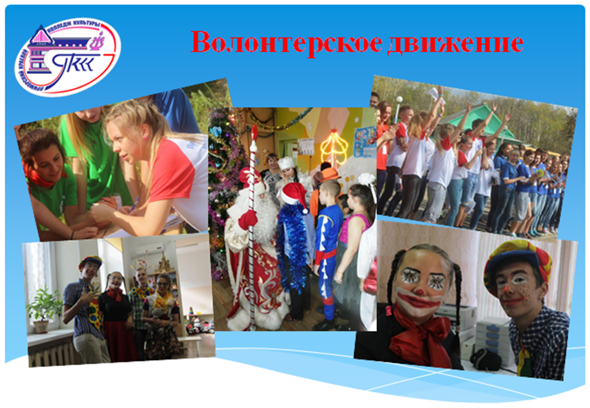
Уже пятый год наши студенты, под руководством опытных педагогов, создают веселые новогодние представления и развлекательные программы для воспитанников дошкольных учреждений, учащихся общеобразовательных школ и ДШИ, курсантов Суворовского военного училища и даже детских садов. А главным представлением стала Новогодняя Губернаторская Елка, которая прошла в г. Владивостоке для детей реабилитационных центров, школ-интернатов и детских домов Приморского края.
Всего было проведено 56 показов (2015-2016 уч.год – 49, 2016-2017 уч. год – 49), программу посмотрели около 6.000 зрителей (2015 год – 3.000, 2016 год – 3.900)
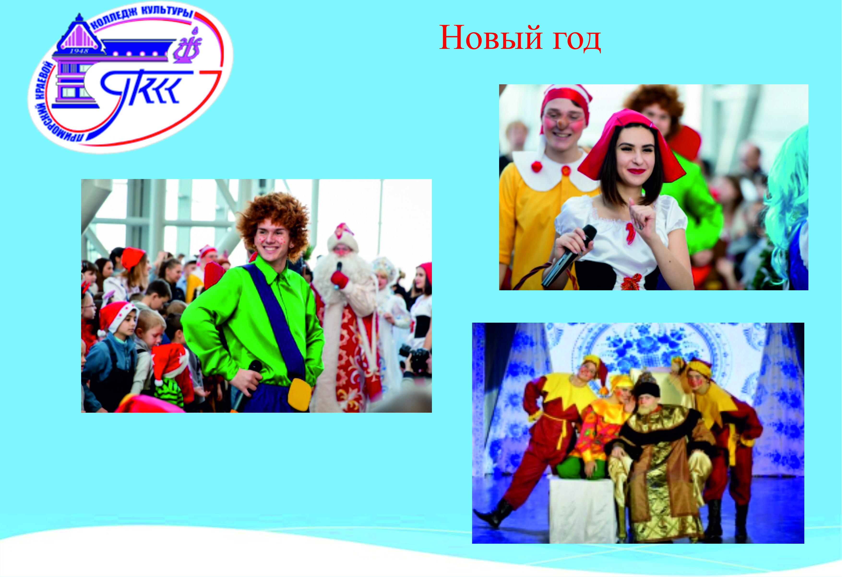
Мы за здоровый образ жизни.
Большое внимание в колледже уделяется проекту «Здоровый образ жизни». Нашими партнерами в этом году были специалисты Наркологического диспансера и Центра планирования семьи УГО.
Проведено анонимное анкетирование студентов колледжа на выявление склонности к употреблению наркотиков, проведены антинаркотические акции «За здоровый образ жизни», «Нет наркотикам!», в ходе которых студенты и школьники получили информацию о случаях отравления «спайсами», о губительных последствиях употребления нового наркотика.
Также прошла акция «Красная ленточка», посвященная Международному дню борьбы со СПИДом. В фойе колледжа студентам раздавали буклеты, памятки о том, как защититься от СПИДа, прикрепляли к груди красные ленточки – как символ сострадания, поддержки и надежды на будущее без СПИДа.
В рамках «Всемирного дня некурения» проведена акция «Я – могу!» и в ноябре в колледже прошел «День некурения».
Для совершеннолетних студентов была проведена вакцинация против гриппа работниками городской поликлиники №1.
Студенты колледжа участвовали во Всероссийском массовом мероприятии «Кросс наций 2017», Всероссийской массовой лыжной гонке «Лыжня России- 2017».
Особо следует отметить проведение нашим колледжем Мини-фитнес марафона, посвященного Всемирному Дню здоровья, в котором приняли участие студенты ССУЗов города.

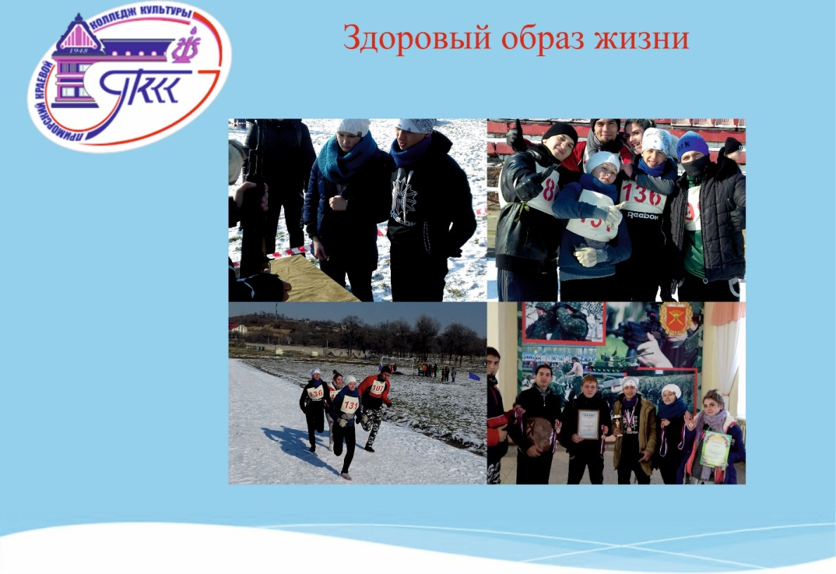
В колледже велась работа и по профилактике правонарушений среди студентов. Ежеквартально проходили встречи с участковым полицейским, который информировал студентов об уголовной и административной ответственности за нарушение правопорядка, отвечал на все интересующие вопросы.
В течение всего учебного года проводились лекции - беседы о вреде алкоголизма, курения, употребления наркотиков.
Следует отметить, что ни один студент колледжа не состоит на учете в комиссии по делам несовершеннолетних.

VII. Социальная работа
Воспитательная работа в колледже строится на взаимодействии социальной работы с Советом колледжа, Студенческим советом, классными руководителями, председателями цикловых комиссий, преподавателями, Студенческим советом общежития и родителями.
Колледж располагает благоустроенным студенческим общежитием на 200 мест с душевыми и бытовыми комнатами, постирочной, тренажёрным залом, медицинским кабинетом, комнатой отдыха и кабинетом для самоподготовки.
Воспитательной работой в общежитии колледжа руководит заведующая общежитием Павлова И.В. Большую работу она проводит и с родителями студентов.
Активное участие в жизни общежития принимает Студенческий совет общежития. Ежегодно проходит конкурс «Общежитие - мой уютный дом» на лучшую студенческую комнату, итоги которого подводятся в конце учебного года, а победители награждаются благодарственными письмами и подарками.
В 2016 году прошел смотр-конкурс «Дом, в котором мы живем» на лучший этаж студенческого общежития колледжа, цель которого - повышение активности студентов по улучшению условий учебы, быта и отдыха; воспитание чувства ответственности и бережного отношения к имуществу общежития. Награждение победителей состоялось в декабре 2016 года.
Общежитие колледжа культуры ежегодно участвует в конкурсе общежитий учреждений среднего и высшего образования Уссурийского городского округа. В 2016 году мы заняли 1 место (2015г. – 2 место).

Стипендиальное обеспечение, формы социальной поддержки

Студенты колледжа получают различные виды социального обеспечения: академическая стипендия, государственная социальная стипендия, материальная помощь.
За успехи в учебе, активную творческую, концертную и внеучебную деятельность студенты систематически награждаются ценными призами и поощрительными стипендиями.
Размер академической стипендии в 2016 году составил 520 рублей. Ее получали все студенты, поступившие на бюджетное обучение и обучающиеся на «хорошо» и «отлично».
Одним из видов назначаемой студентам государственных образовательных учреждений среднего профессионального образования является государственная социальная стипендия. Она назначается студентам, обучающимся в Колледже за счет средств краевого бюджета и нуждающимся в социальной помощи.
Размер государственной социальной стипендии определяется образовательным учреждением самостоятельно, но не может быть меньше полуторакратного размера стипендии, установленного законом для учреждения соответствующего уровня профессионального образования. В 2016-2017 учебном году в колледже обучалось 15 детей-сирот. Все дети-сироты пользуются льготами и материальным обеспечением в соответствии с действующим законодательством.

VIII. Профориентационная работа
В 2016-2017 учебном году профориентационная работа колледжа заключалась в работе с выпускниками 9-х и 11-х классов средних образовательных школ Уссурийского городского округа и Приморского края в целом; встречах с руководителями органов культуры Приморья; тесном взаимодействии с руководителями творческих коллективов, администрацией, учащимися и преподавателями Детских музыкальных, хореографических и школ искусств городских округов: Арсеньевский, Уссурийский, Дальнегорский, Артемовский, Лесозаводский, Спасск-Дальний, Владивостокский, ЗАТО Большой Камень; муниципальных районов: Партизанский, Яковлевский, Анучинский, Хасанский, Надеждинский, Октябрьский, Лазовский, Пограничный, Ханкайский, Хорольский, Спасский, Михайловский.
Организация практической деятельности по образовательным программам специальностей основана на дифференциации содержания с учетом возможности и потребностей учреждений. Максимально приближенное к реальностям ежедневного производственного процесса, практическое обучение стимулирует углубленное изучение отдельных учебных предметов с применением теоретических знаний, умений и навыков в конкретной практической ситуации.
Целью учебной и производственной практики является овладение конкретными видами профессиональной деятельности: «Руководитель любительского творческого, эстрадного и народного коллектива», «Артист», «Библиотекарь», «Организатор социально-культурной деятельности».
На фактических местах практики студенты составляли планы репетиционной работы, проводили диагностические исследования творческих способностей участников любительского творческого коллектива, разрабатывали методические рекомендации по созданию проекта в любительском творческом коллективе, разрабатывали и реализовывали творческие номера и спектакли, планировали деятельность объединений и студий, участвовали в производственном цикле учреждений и проводили работу с родителями. В последствии, лучшие из студенческих работ вошли в репертуар творческих коллективов.
В течение всего периода была продолжена работа по проведению творческих встреч хореографических коллективов «Аврора», народных ансамблей танца «Меридиан» и «Стиль», студенческих театров «Хар-Актер» и «Сверхзадача», эстрадного инструментального ансамбля «Колледж», ансамблей народной музыки «Интермеццо» и народного ансамбля русской песни «Белые росы» с самодеятельными коллективами края различной направленности.
Состоялось более 130 мероприятий профориентационной направленности: конкурсов, Дней открытых дверей по специальностям (ноябрь 2016г., апрель 2017г.), встреч с родителями, праздничных мероприятий, отчетных концертов цикловых комиссий, спектаклей, акций, государственных экзаменов с охватом более 15000 человек.
С января по март 2017 года, в период проведения производственной и преддипломной практики, студентами и преподавателями колледжа были проведены встречи и беседы со школьниками, а также разработана и распространена информационная литература об условиях приема в Приморский краевой колледж культуры на базах практики.
При проведении краевых конкурсов исполнительского мастерства, курсов повышения квалификации, мастер-классов, семинаров, а также сессии заочного отделения - использовался раздаточный материал для их участников. Помимо размещения рекламной информации о наборе на 2016-2017 учебный год в печатных изданиях и на информационных листках, широко использовалась возможность табло «бегущая строка» на здании Дома культуры «Юность».
Колледж активно сотрудничает со средствами массовой информации, размещая статьи, репортажи и интервью о профориентационной работе и основной деятельности учебного заведения на следующих ресурсах:
Интернет-порталы - 32:
- «Золото Уссурийска»,«Ussur.net», «ПримаМедиа», «УссурМедиа», «Восток-Медиа – Приморье», «Примадвизор».
Газеты и журналы - 49:
- «Коммунар», «Уссурийские новости», «Новая», «Заря», «Утро Востока», «Приморье».
Телекомпании - 15:
- «Телемикс», «ОТВ-Прим», «Россия 1», «Россия 24», «Звезда», ТВ КНР, «5 Санкт-Петербург».
Официальные сайты - 7:
- Администрация Уссурийского городского округа.
Всего за 2016-2017гг. состоялось 103 публикации и репортажей.
Колледж имеет свой сайт, сотрудничает с информационными порталами и издательствами Приморского края и России.
Ежедневно на официальном сайте учебного заведения проводится мониторинг оценки качества предоставляемых услуг, доступности и открытости информации. Как показывает общедоступная статистика сайта, его популярность постоянно растет.
В колледже сложилась достаточно эффективная система управления, позволяющая быстро реагировать информационным ресурсом на изменения внешней среды: рынка труда, нормативной базы, рынка образовательных услуг, демографической ситуации, требований потребителей.
В дальнейшем будут продолжать развиваться и совершенствоваться направления подготовки кадров в области культуры и искусства для Приморского края, в связи с чем созданы, с размещением информации для общего доступа, Центр содействия трудоустройства выпускников и база вакансий рабочих мест в сфере культуры и искусства Приморского края.

Социальное партнерство

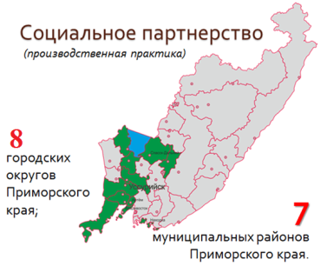 В отчетном году колледж культуры заключил 117 договоров с руководителями учреждений культуры и искусства Приморского края о социальном партнерстве в части предоставления базы практики для 154 студентов ГАПОУ «Приморский краевой колледж культуры».
Студенты проходили практику в городских округах: Арсеньевский, Уссурийский, Артемовский, Находкинский, Владивостокский, Партизанский, Спасск-Дальний, Лесозаводский; муниципальных районах: Дальнегорский, Хасанский, Хорольский, Михайловский, Черниговский, Надеждинский, Партизанский.
По завершении практики, состоялись отчетные конференции на цикловых комиссиях с демонстрацией видеоматериалов, предоставлением отчетной документации и общим анализом, проделанной работы, получившей оценку руководителей практик.
Средний балл – 4,8.
Договор о социальном партнерстве, заключенный с 7 учреждениями культуры и искусства – одна из самых действенных форм работы колледжа по качественной подготовке будущих специалистов.

В 2016 году в состав Государственных экзаменационных комиссий, на квалификационном экзамене по профессиональному модулю и защите выпускной квалифицированной работы вошли работодатели, представители учреждений культуры и искусства разного типа с целью оценки качества подготовки специалистов.

Необходимо отметить, что около 10% выпускников, после завершения обучения, в дальнейшем трудоустраиваются на базах прохождения практики.
В этом году продлены договорные отношения о целевом обучении студентов колледжа с Хабаровским государственным институтом культуры и Санкт-Петербургским гуманитарным университетом профсоюзов.
По ранее достигнутым соглашениям студенты выше названных учебных заведений имеют возможность прохождения практики на базе колледжа, а также организована работа преподавателей ВУЗов в составе жюри на краевых конкурсах исполнительского мастерства и обмену опытом в профориентационной работе.
Под руководством преподавателей колледжа в рамках социального партнерства работают экспериментальные площадки в Драматическом театре Восточного военного округа, Домах культуры «Юность», «Молодость», театральных студиях «Феникс» и «Маска», хореографических коллективах «Меридиан+» и «Аврора» Уссурийского городского округа.

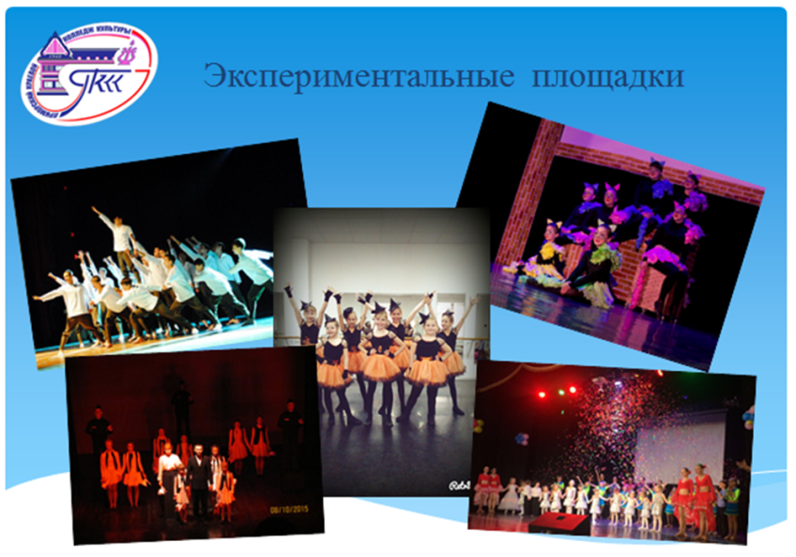
Выпускники, планирующие продолжить профильное образование

№ п/п | Фамилия, имя, отчество | Название ВУЗа | Форма обучения
1. | Артамонова Антонина Дмитриевна | Хабаровский государственный институт культуры | очная
2. | Вирьялов Владимир Сергеевич | Институт военных дирижёров г. Москва | очная
3. | Сотникова Евгения Олеговна | Санкт-Петербургский гуманитарный университет профсоюзов | очная
4. | Колеганова Кристина Дмитриевна | Хабаровский государственный институт культуры | заочная
5. | Сумченко Анна Игоревна | Хабаровский государственный институт культуры | заочная
6. | Кан Анна Ильинична | Дальневосточный государственный институт искусств  г. Владивосток | очная
7. | Стрижнёва Станислава Анатольевна | Ярославский государственный институт культуры | Очная
8. | Куроленко Виктория Александровна | Краснодарский государственный институт культуры | очная

Центр содействия трудоустройству
В колледже действует Центр содействия трудоустройству выпускников.
№ | Наименование мероприятия | Сроки проведения | Анализ проведенной работы
1. | Анализ состояния и тенденции развития рынка труда в сфере культуры и искусства Приморского края | Весь период | Ведется постоянная работа в тесном взаимодействии с Департаментом культуры и руководителями органов культуры Приморского края
2. | Размещение информации о выпускниках на веб-сайте образовательного учреждения | Июнь 2016г. | Размещается необходимая информация о выпускниках текущего года (место преддипломной практики, достижения, продолжение образования или последующее место работы)
3. | Размещение информации о вакансиях рабочих мест учреждений культуры и искусства, компаний и форм различных форм собственности Приморского края на веб-сайте образовательного учреждения | Весь период | Ведется постоянная работа в тесном взаимодействии с Департаментом культуры и руководителями органов культуры Приморского края
4. | Заключение договоров о прохождении производственной практики студентов с учреждениями культуры, искусства и образования Приморского края | Ноябрь-декабрь 2016г. | Ведется постоянная работа в тесном взаимодействии с руководителями органов культуры и творческих коллективов Приморского края
5. | Организация временной занятости обучающихся в период организации и проведения производственной практики | Январь-февраль 2017г. | Ведется плановая работа с руководителями органов культуры, директорами учреждений и руководителями творческих коллективов Приморского края
6. | Участие в ярмарках вакансий учебных и рабочих мест в Арсеньевском ГО и Михайловском МР | 20.02.17г.  30.03.17г. | Ведется плановая работа на территории Приморского края
7. | Оказание помощи цикловым комиссиям в привлечении работодателей к участию в руководстве выполнения выпускных квалификационных работ и работе итоговой государственной аттестационной комиссии | Апрель-июнь 2017г. | Ведется плановая работа с руководителями органов культуры, директорами учреждений и руководителями творческих коллективов Приморского края
8. | Профориентационная работа с учащимися общеобразовательных школ, Детских школ искусств и участниками творческих коллективов Приморского края | Весь период | Ведется постоянная работа с директорами общеобразовательных учреждений, Детских школ искусств и руководителями творческих коллективов Приморского края
9. | Организация и проведение Дней открытых дверей специальностей:  - «Инструментальное исполнительство» (фортепиано);  - «Сольное хоровой и народное пение» и «Музыкальное искусство эстрады» по виду «Эстрадный вокал»;  - «Инструментальное исполнительство» по виду «Инструменты оркестра народных инструментов» и «Музыкальное искусство эстрады» по виду «Инструменты эстрадного оркестра»;  - «Народное художественное творчество» по виду «Хореографическое творчество»;  - «Народное художественное творчество» по виду «Театральное творчество»;  - «Социально-культурная деятельность»;  - Библиотековедение» | 22.04.17г. | Мероприятия состоялись на высоком профессиональном уровне с охватом более 950 человек.  Место проведения: Дом культуры «Юность» Приморского краевого колледжа культуры
10. | Организация и проведение Курсов по программе профессиональной переподготовки «Профессиональная компетентность педагога дополнительного образования в избранной области деятельности» | октябрь 2016г.- июнь 2017г. | Курсы состоялись на должном профессиональном уровне. Количество участников – 115 человек. Территории Приморского края:  - Надеждинский МР;  - Октябрьский МР;  - Ханкайский МР;  - Уссурийский ГО;  - Лесозаводский ГО;  - Арсеньевский ГО;  - г. Владивосток
11. | Организация и проведение курсов повышения квалификации для руководителей учреждений, художественных руководителей, руководителей творческих коллективов и отдельных исполнителей по различным направлениям исполнительского мастерства Приморского края | Ноябрь 2016г. – июнь 2017г. | Мероприятия состоялись на должном профессиональном уровне.  Место проведения: Приморский краевой колледж культуры.  Количество участников и слушателей – 295 человек, 30 территорий Приморья
12. | Консультирование обучающихся, выпускников и слушателей курсов в период поиска работы | Весь период | Ведется постоянная работа по запросу.
13. | Работа по договорам о социальном партнерстве | Ноябрь 2016г. – июнь 2017г. | Ведется постоянная работа по ранее заключенным договорам:  - Санкт-Петербургский гуманитарный университет профсоюзов;  - Хабаровский государственный институт культуры;  - Дальневосточный государственный институт искусств;  - Драматический театр Восточного военного округа;  - Централизованная клубная система Уссурийского ГО;  - Централизованная библиотечная система Уссурийского ГО; Артемовского ГО,  - Детские школы искусств: Уссурийского ГО, Черниговского МР, Ханкайского МР, Партизанского МР.
14. | Размещение информации о вакансиях рабочих мест учреждений культуры и искусства, компаний и форм различных форм собственности Приморского края на информационном стенде образовательного учреждения | Весь период | Ведется постоянная работа с руководителями учреждений культуры, искусства и образования Приморского края
15. | Организация и проведение встреч с работодателями | Весь период | Ведется постоянная работа с руководителями учреждений культуры, искусства и образования Приморского края.  Место проведения: Дом культуры «Юность» Приморского краевого колледжа культуры
16. | Мониторинг профессиональных достижений выпускников образовательного учреждения | Весь период | Ведется постоянная работа с руководителями учреждений культуры, искусства и образования Приморского края и России
17. | Организация и проведение совместных проектов с учреждениями и творческими коллективами Приморского края | 05.03.17г.  20.04.17г. | Состоялись совместные творческие проекты Приморского краевого колледжа культуры, Детской школы искусств Уссурийского ГО и Драматического театра Восточного военного округа.  Место проведения: Уссурийский ГО

Повышение уровня удовлетворенности граждан Приморского края качеством предоставления государственных услуг в колледже:

2014 | 2015 | 2016
5,1% | 7,4% | 7,4%

Увеличение количества проектов, поддержанных в рамках ведомственных и (или) долгосрочных целевых программ департамента культуры Приморского края:

2014 | 2015 | 2016
7 | 9 | 8

- Финансово-хозяйственная деятельность

Колледж владеет и пользуется закрепленным за ним на праве оперативного управления государственным имуществом в соответствии с действующим законодательством Российской Федерации.
В плановом порядке проводятся ежегодно текущие ремонты учебных и вспомогательных корпусов и территории, модернизируется и обновляется
учебно-материальная база колледжа, позволяющая обеспечивать выполнение государственных требований к минимуму содержания и уровню подготовки высококвалифицированных и конкурентно способных специалистов. Для этого в колледже имеются кабинеты для групповых и индивидуальных занятий, гримерная, костюмерная, оркестровые классы, хоровой класс, хореографические классы, классы актерского мастерства, кабинет звукозаписи, компьютерные классы.
Кабинеты в соответствии с программами учебных дисциплин оснащены необходимым оборудованием, учебно-наглядными пособиями, техническими средствами обучения, способствующими качественной подготовке специалистов.
За 2016-2017 учебный год в целях укрепления учебно-материальной базы проделана следующая работа: в общежитии установлены 2 душевые кабины, дополнительные водонагревательные приборы, обновлены электроплиты в бытовых комнатах, отремонтировано часть комнат для проживания студентов; приобретены сценические костюмы для студентов специальностей: «Народное художественное творчество», «Сольное и хоровое народное пение».
В целях улучшения образовательного процесса приобретены музыкальные инструменты (цифровой рояль, комплекты свето-музыкальной аппаратуры, компьютеры и телевизионные панели, учебная мебель, светодиодный экран), учебная литература. Всего сумма основных приобретений для улучшения учебного процесса из собственных средств составила – 1017,1 тыс. руб.
Финансовое обеспечение материально-технической оснащенности учебного процесса за 3 года (тыс.р.)

Наименование мероприятий | 2014 год | 2015год | 2016 год
Ремонтные работы | 1780,0 | 840,2 | 940,3
приобретение | 1207,8 | 1044,0 | 6017,1

Финансирование

Источниками финансирования колледжа являются средства краевого бюджета и средства от приносящей доходы деятельности в рамках отнесённых Уставом к правомочной.
Динамика поступления финансовых ресурсов (в тыс.руб.)

2014 |  |  | 2015 |  |  | 2016
всего | вт.ч. |  | всего | вт.ч. |  | всего | вт.ч.
 | бюджет-ное финансирование е | внебюд-жетное финансирование |  | бюджет-ное финансирование | внебюд-жетное финансирование |  | бюджет-ное финансирование | внебюд-жетное финансирование
50036,1 | 45464,1 | 4572,0 | 50554,6 | 44536,6 | 6018,0 | 50576,5 | 44536,6 | 6039,9

Незначительное, но улучшение финансовых показателей достигается за счет экономии средств по всем видам расходов, а так же за счет увеличения платных услуг.
В сравнении с показателями внебюджетного финансирования 2016 года увеличение доходной части бюджета от иной, приносящей доход деятельности составило за первое полугодие 2017 года 178% (4 270 756 -2017г; 2 377 624-2016г.) Основные результаты выполнения плана финансово-хозяйственной деятельности колледжа выносятся в ежегодный Публичный доклад директора на общем собрании трудового коллектива, размещаются на сайте колледжа и в СМИ.
В колледже разработана и введена в действие Рейтинговая оценка результативности деятельности педагогов и сотрудников, которая является основой для реализации системы стимулирования, что активизирует их деятельность. Так же, на общем собрании трудового коллектива 21.12. 2016 года утверждено Положение о системе нормирования труда сотрудников колледжа, 03.04.2017г. - Положение об оплате труда работников ГАПОУ «ПККК».
Обеспечение безопасности жизнедеятельности

Организация работы по охране труда, пожарной безопасности и антитеррористической деятельности в 2016-2017 учебном году велась планово и в соответствии с государственными требованиями, краевыми локальными нормативными документами и распоряжениями. Утверждены и введены в действие с начала года инструкции по охране труда. Разработано положение о порядке проведения инструктажа по охране труда и технике безопасности. В течение всего отчетного года проводились первичные, вводные ,внеплановые и целевые инструктажи, которые регистрировались в соответствующих журналах учета и выдавались работникам под роспись.
Безопасность жизнедеятельности колледжа реализуется через комплексный план по противопожарной, антитеррористической безопасности и ГО. Систематически проводятся тренировки гражданской обороны, отрабатываются действия при возникновении чрезвычайных ситуаций и противопожарной безопасности, функционируют 1 нештатное аварийно-спасательное формирование.
Ежегодно вновь принятые на работу сотрудники и поступившие в колледж студенты проходят инструктаж по противопожарным действиям. С целью обеспечения безопасности в общежитии и на территории колледжа установлено наружное видеонаблюдение.
В колледже осуществляется планомерная работа по охране труда, проведена аттестация 100% рабочих мест.
Основные усилия в 2016-2017 году были направлены на:
- проведение мероприятий, направленных на решение задач по охране труда, пожарной безопасности и профилактике антитеррористической защищенности;
- обучение руководителей и работников безопасным методам и приемам выполнения работ на рабочих местах, инструктажи по охране труда;
- административно-общественный трехступенчатый контроль за состоянием охраны труда на рабочих местах, соблюдением законных прав и интересов работников в области охраны труда, сохранением их жизни и здоровья в процессе трудовой деятельности;
- разъяснение, информирование и консультации по вопросам охраны труда среди работников учреждения.
Ежемесячно проводились совещания руководящего состава учреждения, на которых освещались вопросы по охране труда, противопожарной безопасности и антитеррористической деятельности, доводились сведения о разработке и представлении планов и отчетов по охране труда, назначении ответственных по электробезопасности, пожарной безопасности, охране труда, о разработке инструкций, о социальном партнерстве и другие.
Ответственными должностными лицами за антитеррористическую деятельность, противопожарную безопасность и охрану труда назначены руководители структурных подразделений. Ими проводятся инструктажи на рабочем месте по охране труда и технике безопасности при приеме на работу с отражением данных в журналах вводного, первичного, на рабочем месте, повторных инструктажей, журнале инструктажей по пожарной безопасности. В соответствии с требованиями руководящих документов вывешены планы эвакуаций людей при возникновении чрезвычайных обстоятельств из зданий. Паспорт антитеррористической защищенности в учреждении имеется, согласован с силовыми ведомствами. Начата работа по подготовке паспорта безопасности, в настоящее время документы находятся на согласовании ведомственных силовых структур. В паспорта доступности внесены изменения в части соответствия после строительства пандуса в ДК «Юность».
В соответствии с планами, согласованными с надзорными органами, в учреждении организовано проведение практических плановых объектовых тренировок по пожарной безопасности и антитеррористической защищенности с сотрудниками и студентами, ежедневно должностными лицами проводится проверка помещений на предмет выявления посторонних предметов с целью исключения возможности совершения террористического акта, а также эвакуационных путей и выходов на соответствие их требованиям пожарной безопасности, наличие средств пожаротушения. В ходе подготовки к празднованию государственных праздников и памятных дат дополнительно проводятся инструктажи сотрудников по пожарной безопасности, антитеррористической защищенности и их действиям в случае возникновения чрезвычайных ситуаций.
В течении учебного года в учреждении было проведено 10 проверок различных ведомственных комиссий и надзорных органов, таких как:
- отдела надзорной деятельности УГО Управления Надзорной Деятельности Главного управления МЧС России по Приморскому краю
- Департамента культуры Приморского края по приемке к новому учебному году
- «Центр гигиены и эпидемиологии в Приморском крае в г. Уссурийске»
- Дальневосточного управления Ростехнадзора по Приморскому краю
- кинологическая служба;
- Прокуратуры (по вопросам о предоставлении сведений по задолженности по стипендии, об устранении нарушений ФЗ, по противодействию коррупции, подготовке к отопительному сезону);
- отдела МВД УГО (обследование учреждения по вопросам подготовки к новому учебному году, обследование объектов учреждения при постановке их на охрану).
В ходе проведения проверок и обследований нарушений не выявлено.
В ГАПОУ «ПККК» в течение года проводились мероприятия по поддержанию в соответствии с правилами пожарной безопасности и антитеррористической защищенности зданий и территории:
- 100% (45 шт.) огнетушителей находятся в заряженном состоянии;
- оборудования тревожной сигнализации в ДК «Юность» и студенческом общежитии находятся в рабочем состоянии;
- на территории колледжа установлена и поддерживается в рабочем состоянии система наружного видеонаблюдения (7 видео камер);
- проводилось ежемесячное техническое обслуживание и ремонт пожарной сигнализации.
Ход выполнения коллективного договора заслушивается на заседаниях совета учреждения, наблюдательного совета и профкома, отчёт о выполнении проходит 2 раза в год по итогам за 1-ое и 2-ое полугодие и обсуждается на общем собрании коллектива. В основном коллективный договор выполняется полностью. Зарплата выплачивается своевременно в оговоренные сроки: 07 и 20 числа каждого месяца. Выплата стимулирующих доплат, оказание материальной помощи проводилось своевременно.
В ГАПОУ «Приморский краевой колледж культуры» подготовлен план работы учреждения по охране труда и пожарной безопасности на 2017 год, что позволяет повысить персональную ответственность руководителей подразделений в организации практической работы по обеспечению охраны труда, пожарной безопасности, своевременное выполнение их норм и правил.

- Информационные ресурсы
Колледж имеет свой сайт, сотрудничает и информационными порталами и издательствами Приморского края и России. Ежегодно публикует и распространяет методические материалы преподавателей колледжа в учреждениях культуры и искусства, в школах искусств, на конкурсах и конференциях. Методическим кабинетом колледжа собрана и востребована студентами и слушателями курсов повышения квалификации методическая литература в помощь работнику культуры. Колледж проводит большую информационно-рекламную работу, привлекая к этой деятельности весь студенческо-преподавательский состав.
Проведенный анализ позволил выделить следующие проблемные зоны:
1. Маркетинговая деятельность требует своего дальнейшего развития:
- совершенствование профориентационной работы в целях привлечения абитуриентов с высоким уровнем мотивации к обучению в колледже, более высоким уровнем базовой подготовки;
- создание системы исследований рынка образовательных услуг, рынка труда.
2. Проектирование и разработка образовательных программ требует активного привлечения работодателей.
3. Реализация основных образовательных программ и программ дополнительного образования в целях повышения качества образовательных услуг нуждается:
- в четкой системе контроля, позволяющей не только отследить уровень подготовки студентов, но и оперативно принимать корректирующие меры;
- в обеспечении более высокого уровня преподавания, в том числе за счет привлечения к преподавательской деятельности специалистов, имеющих ученую степень и большой опыт практической работы в учреждениях культуры и искусства.
- Дальнейшее развитие образовательной среды посредством информатизации образовательного пространства требует более четких ориентиров.
В рамках информационной поддержки деятельности колледжа ведется активная работа со СМИ города и края. В 2016 году был создан новый официальный сайт колледжа, на страницах которого на протяжении всего года освещались все наиболее важные события, происходящие в концертно-просветительской, учебно-воспитательной, проектной деятельности специальностей. Как показывает общедоступная статистика сайта, его популярность постоянно растет.
Так же, на сайте систематически ведется Мониторинг качества предоставления услуг в соответствии с Положением «О мониторинге качества образования и предоставления услуг ГАПОУ «Приморский краевой колледж культуры», определяющий направления совершенствования и формирования системы управления качеством образования с привлечением всех заинтересованных участников образовательного процесса.

XI. Перспективы развития колледжа
В настоящий момент все силы будут направлены на работу по подготовке высококвалифицированных и компетентных студентов и выпускников, к приему абитуриентов 2017-2018 учебного года, и все наши мероприятия будут проходить как под эгидой Года экологии, так и в рамках приемной кампании 2017-2018 учебного года.
Миссия колледжа: обеспечение современного качественного образования посредством сохранения и приумножения научных, нравственных и культурных ценностей общества в целях обеспечения социально-экономического развития региона.
Основные направления работы: совершенствование содержания подготовки специалистов по реализуемым программам, развитие системы качества образования востребованности выпускников, подготовка кадров и формирование профессионально-педагогической культуры работников колледжа, приведение содержания и структуры профессионального образования в соответствие с потребностями рынка труда, модернизация материально-технической базы колледжа, совершенствование информационного обеспечения всех направлений деятельности.
Стратегическая цель: обеспечение высокого уровня качества подготовки специалистов на основе опережающей подготовки кадров в соответствии с запросами и потребностями личности, региональной экономикой и социокультурной политикой Приморского края.
Стратегическим направлением в развитии колледжа является переход всех составляющих образовательного процесса на качественно новый уровень путем усовершенствования и обобщения имеющегося опыта образовательной системы среднего профессионального образования, внедрения новых инновационных технологий, обеспечивающих возможность проведения критической самооценки, позволившей найти эффективные пути решения поставленных задач в целях получения качества образовательных услуг.
Предмет деятельности: создание необходимых условий для получения профессионального образования, с целью формирования, развития и профессионального становления личности на основе национальных, общечеловеческих ценностей, достижений науки и практики.
Ведущая проблема: личностно-ориентированное обучение с целью повышения качества образования.
Задачи:
- совершенствование системы работы по организации маркетинговых исследований для обеспечения удовлетворения запроса регионального рынка труда, повышения привлекательности специальностей, реализуемых в колледже;
- совершенствование качества подготовки выпускников, в том числе за счет повышения эффективности системы оценки качества профессионального образования, обеспечения высокого уровня содержания и преподавания дисциплин;
- совершенствование финансово-экономических механизмов развития колледжа;
- обеспечение кадровой политики, соответствующей изменяющимся требованиям системы профессионального образования;
- совершенствование механизмов воспитания высоконравственной личности, основанных на возрождении духовно-нравственных традиций, формировании высоких эстетических и гуманных принципов у студентов;
-дальнейшая информатизация образовательной среды колледжа.
В 2017 году колледж планирует выполнить задачи по выпуску высококвалифицированных, компетентных специалистов среднего звена для отрасли культуры и искусства Приморского края, а также выполнить план по предоставлению государственной услуги по набору абитуриентов на 2017-2018 учебный год.

Контрольные цифры приёма на обучение по специальностям (укрупнённым группам специальностей) по образовательным программам среднего профессионального образования за счёт средств краевого бюджета в 2017-2018 году:

Коды укрупнённых групп специальностей по Перечню специальностей СПО | Наименование укрупнённых групп специальностей по Перечню специальностей СПО | Форма обучения
 |  | Очно | Заочно
44.00.00 | Образование и педагогические науки | 8 | 10
51.00.00 | Культуроведение и социокультурные проекты | 59 | 23
53.00.00. | Музыкальное искусство | 18 | 0
Итого: |  | 85 | 33

Директор Е.И. Пробейголова

